

Marco Antonio Mendez Lomeli 16400955

tecnologico de tepic  Verónica Ramírez Jáuregui.

memoria de practica u2

Tecnológico de Tepic Nayarit 09/11/2018

**Índice**

Contenido

**Marco teórico** 3

Lenguaje de manipulación de datos 3

Delete 3

Insert Into 3

Select 3

Where 4

Update 4

Operador IN 4

Operador NOT 4

Operador BETWEEN 4

Operador NOT NULL 5

Operador Like 5

Inner join 5

Select into 5

Operadores Lógicos 5

AS 6

ORDER BY 6

DISTINCT 6

Funciones de Agregación 6

Group By 6

VISTAS 7

**Contenido** 8

Practica 1 8

Practica 2 12

Practica 3 13

Practica 4 15

Practica 5 19

Practica 6 21

Practica 7 23

Practica 8 27

Practica 9 28

Practica 10 30

Practica 11 34

**Conclusión** 44

**Referencias** 44

# **Marco teórico**

## Lenguaje de manipulación de datos

La manipulación de datos es:

* La recuperación de información almacenada en la base de datos.
* La inserción de información nueva en la base de datos.
* El borrado de información de la base de datos.
* La medicación de información almacenada en la base de datos.

Un lenguaje de manipulación de datos (LMD) es un lenguaje que permite a los usuarios acceder o manipular los datos organizados mediante el modelo de datos apropiado.

## Delete

La sentencia DELETE sirve para borrar filas de una tabla.

La sintaxis de SQL DELETE es:

|  |
| --- |
| DELETE FROM nombre_tabla  WHERE nombre_columna = valor |

Si queremos borrar todos los registros o filas de una tabla, se utiliza la sentencia:

DELETE * FROM nombre_tabla;

## Insert Into

sentencia INSERT INTO se utiliza para insertar nuevas filas en una tabla.

INSERT INTO nombre_tabla (columna1,columna2,columna3,.) VALUES (valor1, valor2, valor3, .)

Es posible insertar una nueva fila en una tabla de dos formas distintas:

## Select

Permite realizar consultas sobre los datos almacenados en la base de datos.

Sintaxis:

|  |
| --- |
| SELECT * FROM nombretabla  SELECT columna1, columna2 FROM nombretabla |

## Where

La cláusula WHERE se utiliza para hacer filtros en las consultas, es decir, seleccionar solamente algunas filas de la tabla que cumplan una determinada condición.

El valor de la condición debe ir entre comillas simples ''.

Por ejemplo:

## Update

La sentencia UPDATE se utiliza para modificar valores en una tabla.

La sintaxis de SQL UPDATE es:

|  |
| --- |
| UPDATE nombre_tabla  SET columna1 = valor1, columna2 = valor2  WHERE columna3 = valor3 |

La cláusula SET establece los nuevos valores para las columnas indicadas.

La cláusula WHERE sirve para seleccionar las filas que queremos modificar.

## Operador IN

El operador IN permite seleccionar múltiples valores en una cláusula WHERE

Sintaxis SQL IN

SELECT columna   
FROM tabla   
WHERE columna   
IN (valor1, valor2, valor3, .)

## Operador NOT

El uso del operador NOT se limita a invertir el resultado de la instrucción a su derecha, por lo general se combina con el operador INT() , EXISTS, NULL, BETWEEN, entre otros.

SELECT * FROM tabla

WHERE columna NOT IN(valor1,valor2);

## Operador BETWEEN

El operador BETWEEN se utiliza en la cláusula WHERE para seleccionar valores entre un rango de datos.

Sintaxis de SQL BETWEEN

SELECT columna   
FROM tabla WHERE columna   
BETWEEN valor1 AND valor2

## Operador NOT NULL

La restricción **NOT NULL** sirve para especificar que una columna no acepta el valor NULL, es decir, que esa columna siempre tiene que tener algún valor, no puede estar vacía.

Ejemplo SQL NULL

CREATE TABLE personas { nombre varchar(255) NOT NULL, apellido1 varchar(255) NOT NULL, apellido2 varchar(255) }

## Operador Like

El operador LIKE se utiliza en la cláusula WHERE para buscar por un patrón.

Sintaxis de SQL LIKE:

SELECT columna(s) FROM tabla WHERE columna LIKE '%patron%'

## Inner join

La sentencia **INNER JOIN** es el sentencia JOIN por defecto, y consiste en combinar cada fila de una tabla con cada fila de la otra tabla, seleccionado aquellas filas que cumplan una determinada condición.

SELECT * FROM tabla1 INNER JOIN tabla2 WHERE tabla1.columna1 = tabla2.columna1

## Select into

La sentencia SQL **SELECT INTO** se utiliza para seleccionar datos de una tabla y copiarlos en otra tabla diferente.

Se suele utilizar para hacer una copia de seguridad (backup) de los datos de una tabla.

Sintaxis SQL SELECT INTO

SELECT * INTO nuevatabla FROM tablaactual

## Operadores Lógicos

AND

Usado para múltiples en expresiones lógicas con más de una condición, para que el resultado final sea verdadero, todas las condiciones deben de ser verdaderas.

OR

Usado para múltiples condiciones en la cláusula Where, para que el resultado final sea verdadero, basta que una de las condiciones sea verdadera.

NOT

Niega el resultado de una o más condiciones.

## AS

Un alias, es otra forma de llamar a una tabla o a una columna, y se utiliza para simplificar las sentencias SQL cuando los nombre de tablas o columnas son largas o complicadas.

## ORDER BY

ORDER BY se utiliza para ordenar los resultados de una consulta, según el valor de la columna especificada.

Por defecto, se ordena de forma ascendente (ASC) según los valores de la columna.

Si se quiere ordenar por orden descendente se utiliza la palabra DES

## DISTINCT

Al realizar una consulta puede ocurrir que existan valores repetidos para algunas columnas. Por ejemplo

## Funciones de Agregación

Las funciones de agregación o agrupamiento son funciones que toman una colección de valores y devuelven como resultado un único valor.

Las funciones de agrupamiento que se pueden utilizar en Oracle son las siguientes.

Función Descripción

AVG() Promedio de todos los valores de la columna .

COUNT() Cuenta el número de filas agrupadas.

MAX() Valor máximo de todos los valores de la columna .

MIN() Calcula el valor mínimo de todos los valores de la columna .

SUM() Suma de los valores de la columna .

## Group By

Una consulta agrupada se utiliza para considerar los registros cuyos ciertos campos tienen el mismo valor, y procesarlos de la misma manera, para contarlos, sumarlos, hacer la media etc.

|  |
| --- |
| SELECT C_CLIENTE, SUM(IMPORTE)  FROM FACTURA  GROUP BY C_CLIENTE; |

## VISTAS

SQL CREATE VIEW

Una vista es una tabla virtual basada en el resultado de una consulta (SELECT) a una tabla.

|  |
| --- |
| CREATE VIEW nombrevista AS SELECT nombrecolumna(s)  FROM nombretabla  WHERE condición |

# **Contenido**

## Practica 1

* No. De Práctica: practica 1
* Materia: taller de bases de datos
* Tema: inserción de datos
* Fecha de la Práctica: 18-09-2018
* Descripción de la práctica: inserción de datos en la base de datos kínder mundo feliz
* Competencias a desarrollar: la inserción de datos en una base de datos
* Lugar de la práctica: sala A
* Equipo y/o material a utilizado: computadoras
* Procedimiento: Indicar pasos cada paso con comentarios ( query / captura de pantalla)

Insertamos datos en la tabla tipos candidatos

INSERT INTO TIPOS_CANDIDATO

VALUES('Rey feo' , 'M')

GO

INSERT INTO TIPOS_CANDIDATO

VALUES('Reyna de la primavera' , 'F'),

('Princesa primera' , 'F'),

('Princesa segunda' , 'F'),

('Principe' , 'M'),

('Princesa Fotogenica' , 'F')

GO

INSERT INTO TIPOS_CANDIDATO (TipoDescri)

VALUES('Principe segundo')

GO

INSERT INTO TIPOS_CANDIDATO (TipoDescri)

VALUES('Princesa tercera')

GO

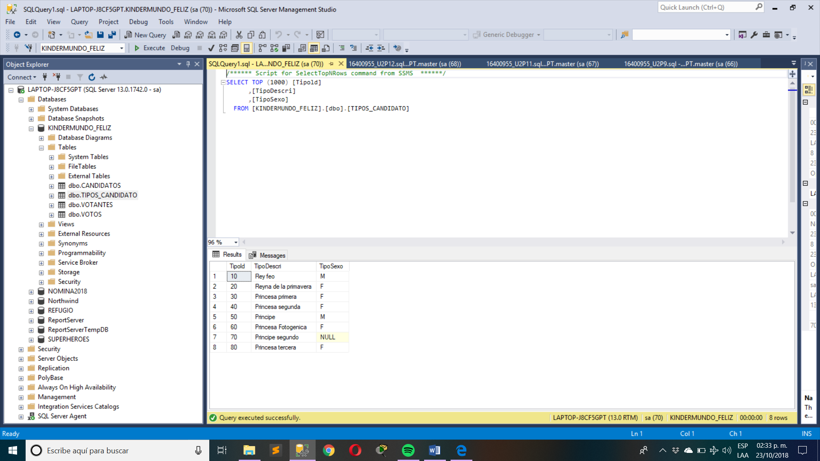

Insertamos datos en la tabla candidatos

INSERT INTO CANDIDATOS (CandidatoId,CandidatoNombres,CandidatoApePat,TipoId)

VALUES('GGL','LILIANA','GONZALEZ','30'),

('FHK','KEVIN ','FLORES','50'),

('RSM','MARCO ','RAMIREZ','50'),

('RRS','SERGIO ','RIVERA','10'),

('AGA','ANGELES','AMBRIZ','30'),

('MSA','ALINEE','MONTAÑEZ','30'),

('SMJ','JHOLAUS ','SALAZAR','20'),

('HAK','KEVIN','HUIZAR','50'),

('RFB','BLAYLOSKY','RAMIREZ','10'),

('RAC','CRYSTIAN','RIVAS','10'),

('GAE','ERICK','GODINEZ','50'),

('MBG','GERSON','MARTINEZ','50'),

('BBA','ANGEL','BARRAGAN','10'),

('NPI','ISAIAS','NARANJO','60'),

('VMM','MARTIN','VELAZQUEZ','70'),

('FMD','DAVID','FLORES','50'),

('RCA','AUSTREBERTO','RODRIGUEZ','50'),

('ZCM','MIGUEL','ZEPEDA','70'),

('MEV','VICTOR','MIRAMONTES','10'),

('HDA','AIDA','HERMANDEZ','30'),

('LGF','FERNANDO','LOPEZ','20'),

('SPE','EDUARDO ','SANDOVAL','10'),

('STM','MICHELLE ','SALINAS','20'),

('RPG','GERARDO ','ROSALES','10'),

('MLM','MARCO','MENDEZ','50'),

('RMY','YESSAMIN','RUIZ','20'),

('JBL','LUIS ','JACOBO','70'),

('NGO','OSCAR','NAVARRETE','70'),

('CVJ','JULIAN','CERVANTES','10')

GO

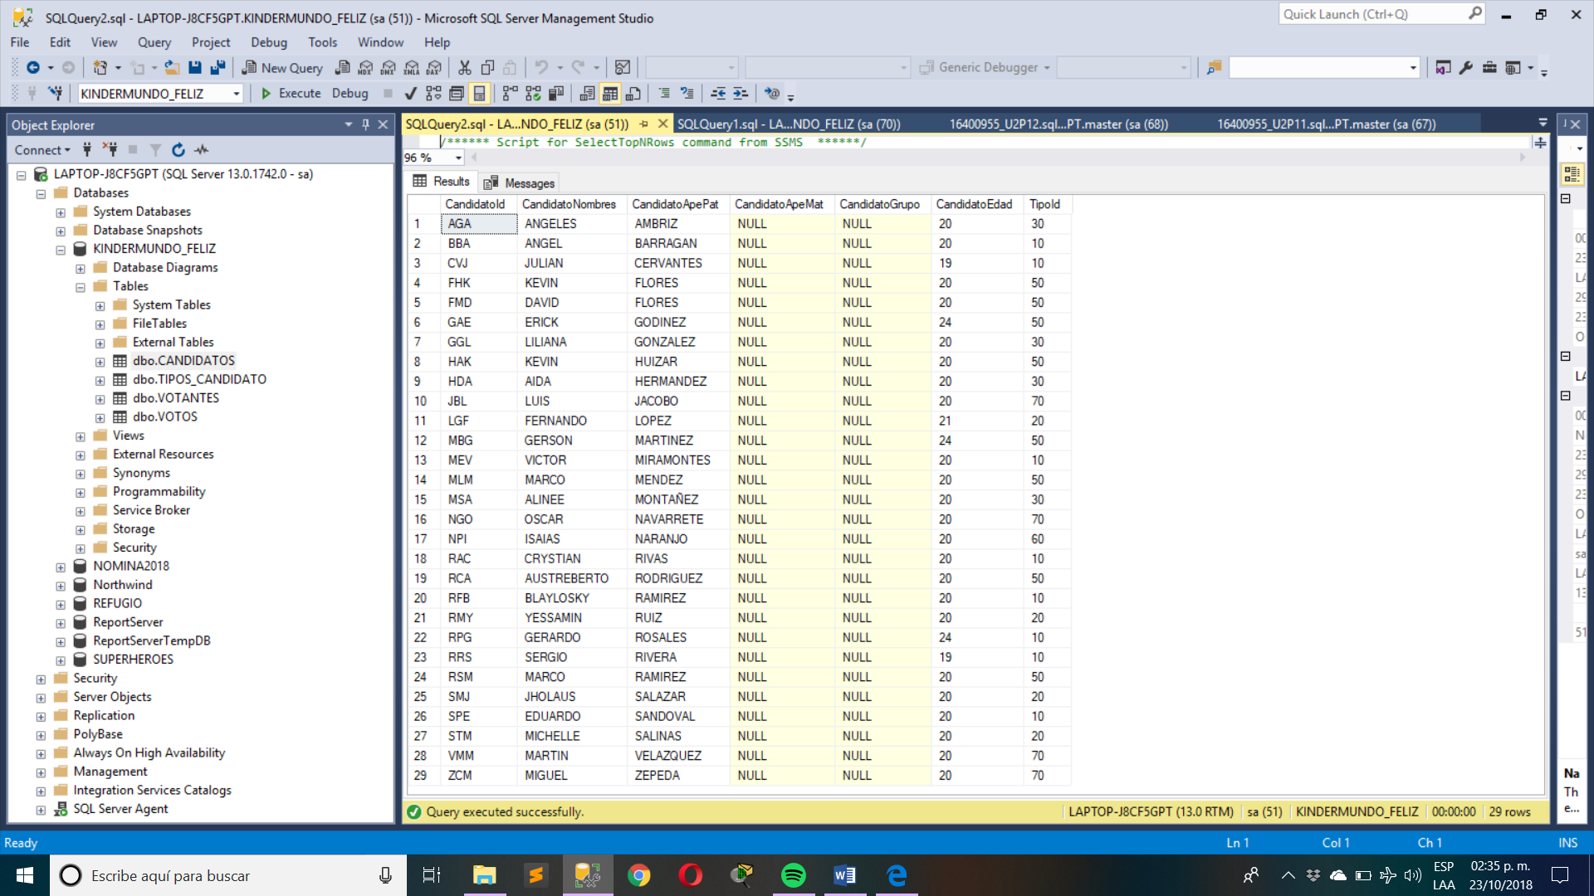

Insertamos datos en tabla votantes

INSERT INTO VOTANTES(VotantesId,VotantesNombre,VotantesApePat,VotantesApeMat,VotantesGrupo,VotantesFechaNacimiento)

VALUES(1,'LILIANA ',' GONZALEZ','GUZMAN','3A','1997-01-01'),

(2,'KEVIN ','FLORES','HERNANDEZ','3A','1997-01-01'),

(3,'MARCO ','RAMIREZ','SANDOVAL','3A','1997-01-01'),

(4,'SERGIO ','RIVERA','RIOS','3A','1997-01-01'),

(5,'ANGELES','AMBRIZ','GAMEROS','3A','1997-01-01'),

(6,'ALINEE','MONTAÑEZ','SARMIENTA','3A','1997-01-01'),

(7,'JHOLAUS ','SALAZAR','MALDONADO','3A','1997-01-01'),

(8,'KEVIN','HUIZAR','AGUAYO','3A','1997-01-01'),

(9,'BLAYLOSKY','RAMIREZ','FLETES','3A','1997-01-01'),

(10,'CRYSTIAN','RIVAS','ALVAREZ','3A','1997-01-01'),

(11,'ERICK','GODINEZ','AGUILERA','3A','1997-01-01'),

(12,'GERSON','MARTINEZ','BARAJAS','3A','1997-01-01'),

(13,'ANGEL',' BARRAGAN','BECERRA','3A','1997-01-01'),

(14,'ISAIAS','NARANJO','POLANCO','3A','1997-01-01'),

(15,'MARTIN','VELAZQUEZ','MONTAÑO','3A','1997-01-01'),

(16,'DAVID','FLORES','MEDRANO','3A','1997-01-01'),

(17,'AUSTREBERTO','RODRIGUEZ','CONTRERAS','3A','1997-01-01'),

(18,'MIGUEL',' ZEPEDA','CARRETERO','3A','1997-01-01'),

(19,'VICTOR','MIRAMONTES','ESTRADA','3A','1997-01-01'),

(20,'AIDA','HERMANDEZ','DE LA CRUZ','3A','1997-01-01'),

(21,'FERNANDO','LOPEZ','GONZALEZ','3A','1997-01-01'),

(22,'EDUARDO ','SANDOVAL','POLANCO','3A','1997-01-01'),

(23,'MICHELLE ','SALINAS','TIRADO','3A','1997-01-01'),

(24,'GERARDO ','ROSALES','PEREZ','3A','1997-01-01'),

(25,'MARCO ','MENDEZ','LOMELI','3A','1997-01-01'),

(26,'YESSAMIN','RUIZ','MIJAREZ','3A','1997-01-01'),

(27,'LUIS ','JACOBO','BAÑUELOS','3A','1997-01-01'),

(28,'OSCAR','NAVARRETE','GARCIA','3A','1997-01-01'),

(29,'JULIAN','CERVANTES','VILLASEÑOR','3A','1997-01-01')

GO

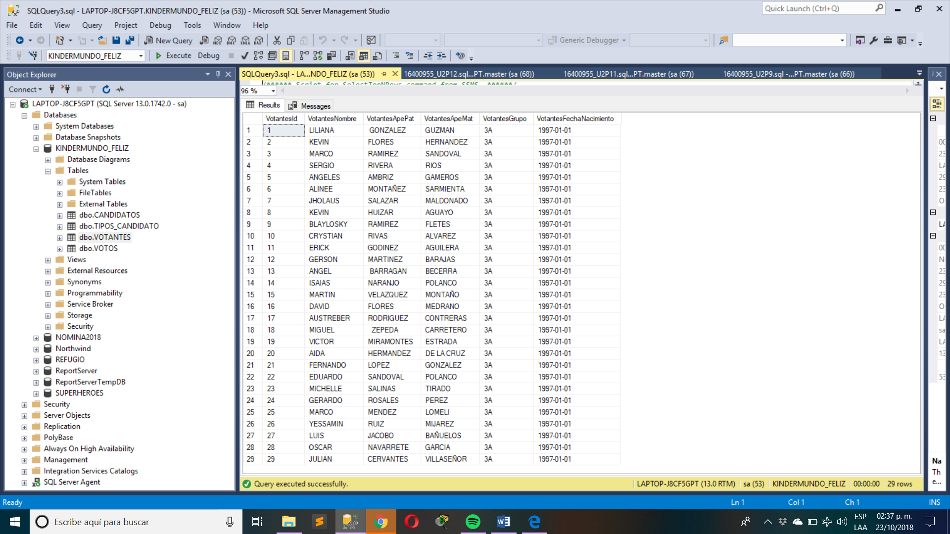

## Practica 2

* No. De Práctica: practica 2
* Materia: taller de bases de datos
* Tema: eliminación y actualización de registros
* Fecha de la Práctica: 20-09-2018
* Descripción de la práctica: creamos sentencias para actualizar y eliminar datos
* Competencias a desarrollar: desarrollo de sentencias para actualizar o eliminar registros
* Lugar de la práctica: sala A
* Equipo y/o material a utilizado: computadora
* Procedimiento: Indicar pasos cada paso con comentarios ( query / captura de pantalla)

DELETE FROM TIPOS_CANDIDATO

WHERE TipoDescri LIKE 'P%'OR

TipoDescri LIKE 'R%'

GO

INSERT INTO TIPOS_CANDIDATO

VALUES ('MI TIPO','F')

DELETE FROM TIPOS_CANDIDATO

WHERE Tipold=90

GO

DELETE FROM CANDIDATOS

GO

DELETE FROM VOTANTES

GO

UPDATE CANDIDATOS

SET CandidatoEdad=20

UPDATE CANDIDATOS

SET CandidatoEdad=24

WHERE CandidatoId IN('MBG','GAE','RPG')

UPDATE CANDIDATOS

SET CandidatoEdad=21

WHERE CandidatoId = 'FMD' OR CandidatoId='LGF'

UPDATE CANDIDATOS

SET CandidatoId ='FMD'

WHERE CandidatoId ='MFD'

UPDATE CANDIDATOS

SET CandidatoEdad=19

WHERE CandidatoNombres = 'SERGIO' OR CandidatoNombres='JULIAN'

UPDATE CANDIDATOS

SET CandidatoEdad=25

WHERE CandidatoNombres = 'ADAN' OR CandidatoApePat='GONZALEZ'

## Practica 3

* No. De Práctica: practica 3
* Materia: taller de base de datos
* Tema: inserción y actualización
* Fecha de la Práctica: 21/09/2018
* Descripción de la práctica: se inserta y actualiza datos de la tabla votantes de la base kínder mundo feliz
* Competencias a desarrollar: inserción y actualización de datos
* Lugar de la práctica: sala A y casa
* Equipo y/o material a utilizado: computador a
* Procedimiento: Indicar pasos cada paso con comentarios ( query / captura de pantalla)

INSERT INTO VOTOS

VALUES('VMM',11,1,'2018/09/16'),

('VMM',22,10,'2018/09/17'),

('VMM',10,8,'2018/09/17'),

('VMM',2,50,'2018/09/20')

GO

INSERT INTO VOTOS

VALUES ('FHK',16,60,'2018/09/16'),

('FHK',7,20,'2018/09/17'),

('FHK',17,50,'2018/09/16')

GO

INSERT INTO VOTOS

VALUES ('RCA',4,15,'2018/09/16'),

('RCA',24,15,'2018/09/17'),

('RCA',25,100,'2018/09/16')

GO

INSERT INTO VOTOS

VALUES ('HDA',27,80,'2018/09/20'),

('HDA',6,50,'2018/09/21'),

('HDA',21,50,'2018/09/22'),

('HDA',5,50,'2018/09/23')

GO

INSERT INTO VOTOS

VALUES ('AGA',19,100,'2018/09/24'),

('AGA',23,80,'2018/09/25'),

('AGA',26,50,'2018/09/26'),

('AGA',28,50,'2018/09/27'),

('AGA',29,200,'2018/09/28')

GO

INSERT INTO VOTOS

VALUES ('CVJ',13,1,'2018/09/20'),

('CVJ',10,2,'2018/09/22'),

('CVJ',18,1,'2018/09/11'),

('CVJ',12,3,'2018/09/10'),

('CVJ',3,4,'2018/09/02'),

('CVJ',9,1,'2018/09/08'),

('CVJ',14,5,'2018/09/01'),

('CVJ',2,5,'2018/09/02')

GO

--2.- ACTUALIZAR LOS VOTOS REGISTRADOS

-- SI LA CANTIDAD DE VOTOS ES MENOR O IGUAL QUE 10

-- PONERLE 50 Y PONERLE LA FECHA DE HOY

UPDATE VOTOS

SET VotosNumero=50 AND VotanteFecha='2018/09/29'

WHERE VotosNumero<=10

GO

--3.- ACTUALIZAR LOS VOTOS QUE TENGAN UNA FECHA MENOR

--AL DIA DE HOY EN 10, Y PONERLE LA FECHA DEL DIA

--DE MAÑANA

UPDATE VOTOS

SET VotosNumero=10 ,VotanteFecha='2018/09/30'

WHERE VotanteFecha<='2018/09/29'

GO

--4. ACTUALIZAR LOS VOTANTES QUE SU NOMBRE

--EMPIECE CON UNA VOCAL LOS DATOS QUE LE VA

-- ACTUALIZAR SON:

-- GRUPO: 2A Y FECHA NAC: 23/02/2011

UPDATE VOTANTES

SET VotantesGrupo='2A',VotantesFechaNacimiento='23/02/2011'

WHERE VotantesNombre LIKE 'A%' OR VotantesNombre LIKE 'E%'OR VotantesNombre LIKE 'I%'OR VotantesNombre LIKE 'O%'OR VotantesNombre LIKE 'U%';

GO

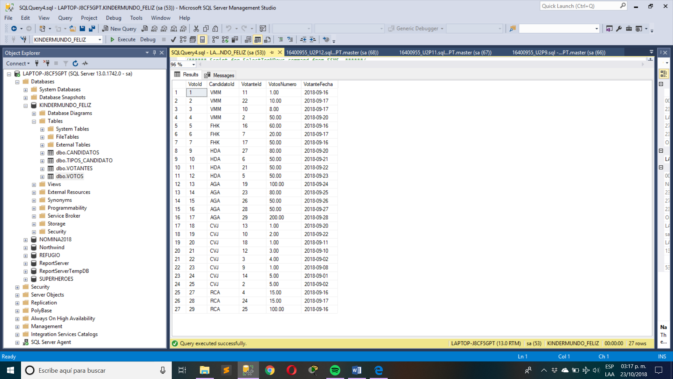

## Practica 4

* No. De Práctica: practica 4
* Materia: taller de bases de datos
* Tema: consultas de selección
* Fecha de la Práctica :28-09-2018
* Descripción de la práctica: consultas de selección de la base de datos kínder mundo feliz
* Competencias a desarrollar: la búsqueda de datos en la base de datos con ciertas características
* Lugar de la práctica: sala A y casa
* Equipo y/o material a utilizado: computadora
* Procedimiento: Indicar pasos cada paso con comentarios ( query / captura de pantalla)

--1

--VISUALIZAR EL NOMBRE, APELLIDO Y EDAD DE TODOS LOS CANDIDATOS

SELECT CandidatoNombres, CandidatoApePat, CandidatoApeMat, CandidatoEdad

FROM CANDIDATOS

GO

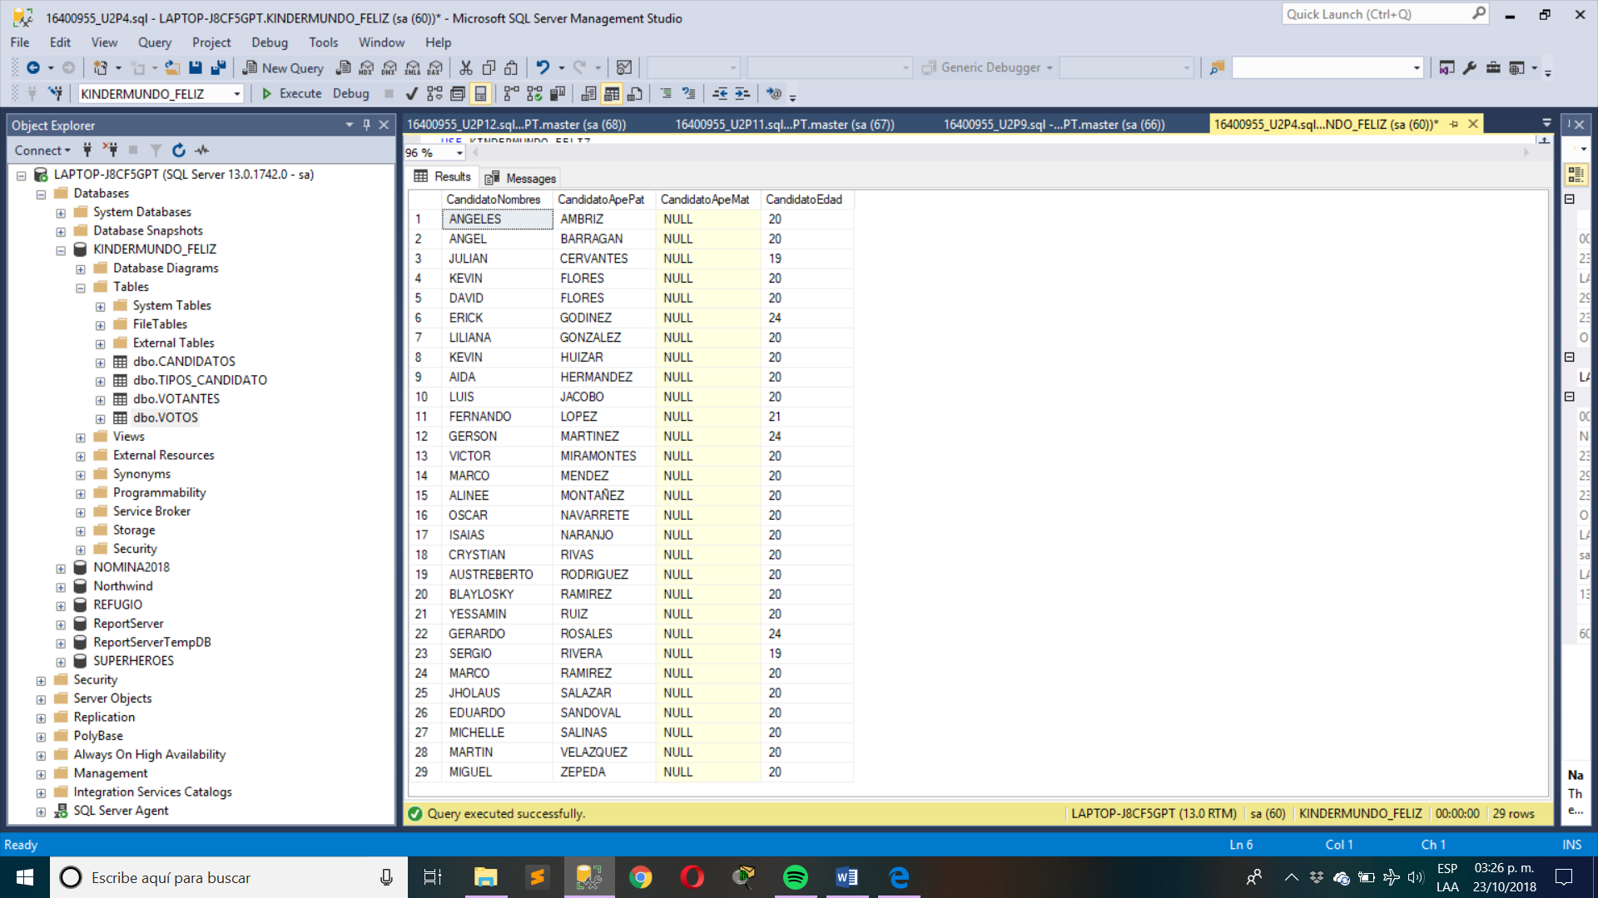

--2

--VISUALIZAR LOS VOTOS DE LOS CANDIDATOS CUYO ID EMPIECE CON UN CONSONANTE Y QUE ADEMAS EL VOTO SEA DEL MES DE SEPTIEMBRE

SELECT *

FROM VOTOS

WHERE (CandidatoId NOT IN('A', 'E', 'I', 'O','U')

AND VotanteFecha BETWEEN '2018/09/01' AND '2018/09/30')

GO

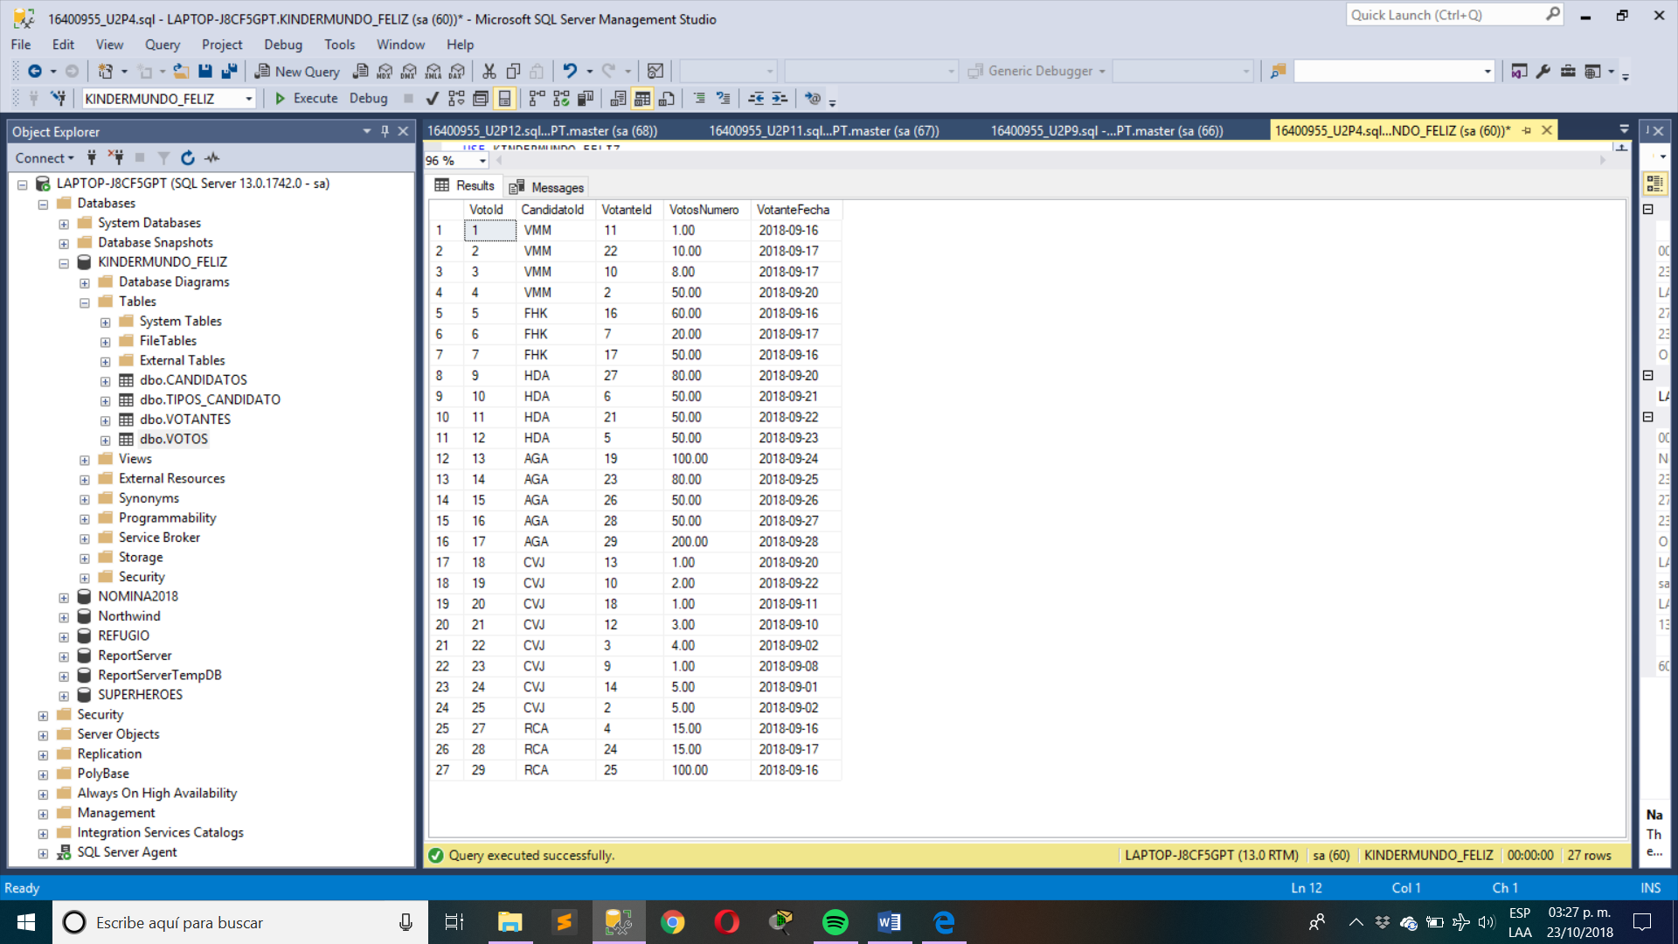

--3

--VISUALIZAR EL ID DEL VOTANTE, SU NOMBRE Y GRUPO DE AQUELLOS VOTANTES QUE SU ID SEA DEL 15 AL25

SELECT VotantesiD, VotantesNombre, VotantesGrupo

FROM VOTANTES

WHERE VotantesId BETWEEN 15 AND 25

GO

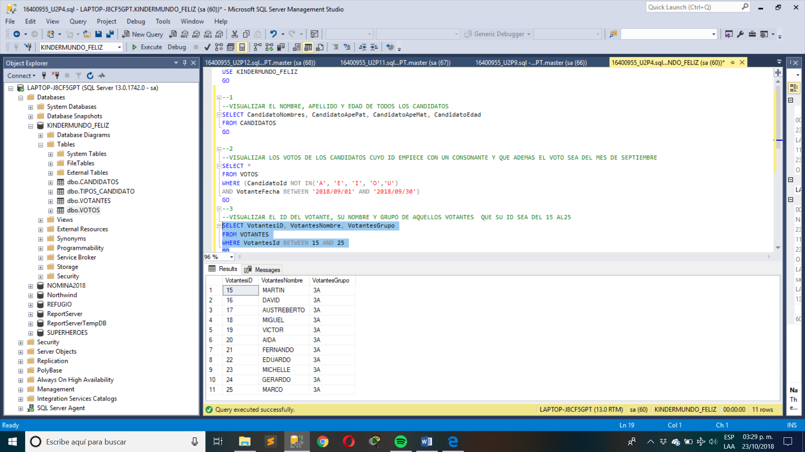

--4

--VISUALIZAR LOS TIPOS DE CANDIDATOS QUE PUEDAN PARTICIPAR SOLO HOMBRES

SELECT *

FROM TIPOS_CANDIDATO

WHERE TipoSexo='M'

GO

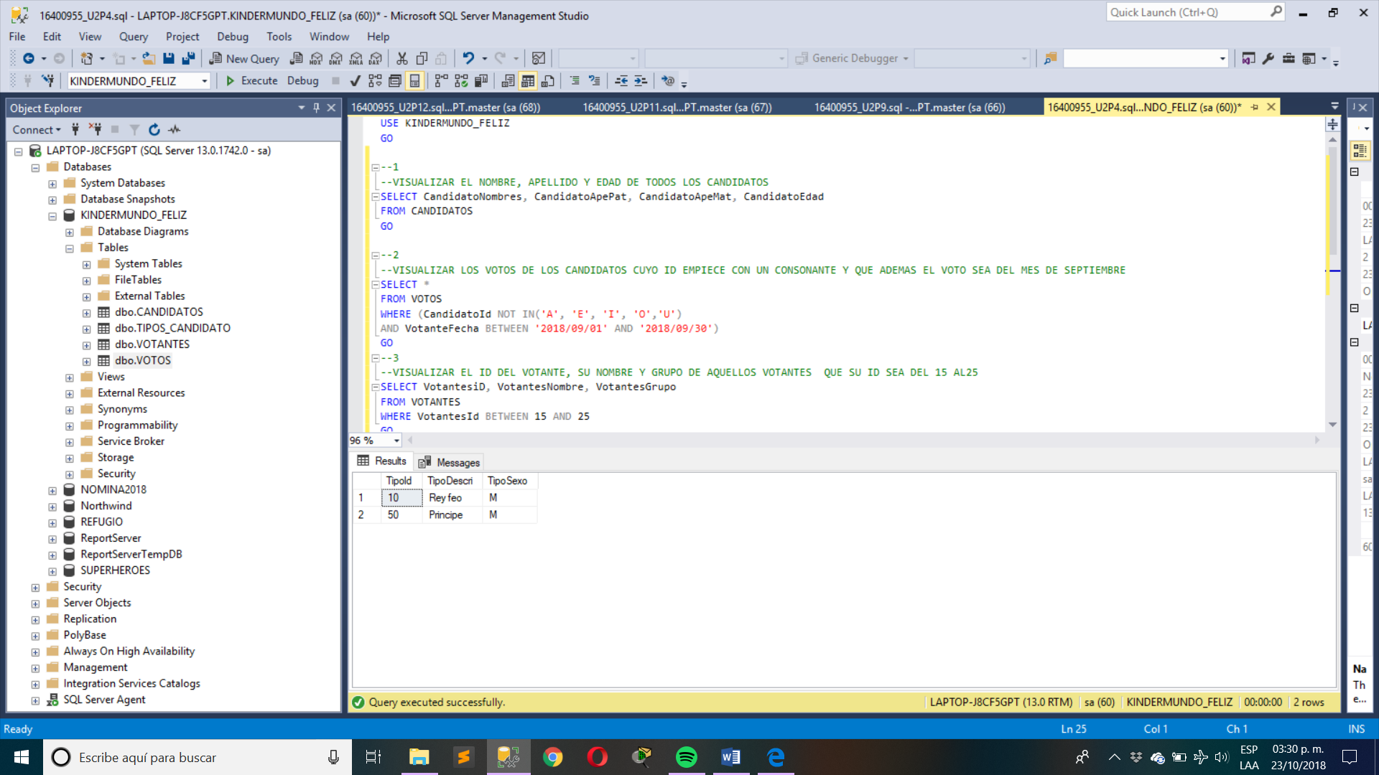

## Practica 5

* No. De Práctica : practica 5
* Materia: taller de bases de datos
* Tema: crear base de datos y sentencias
* Fecha de la Práctica:30-09-2018
* Descripción de la práctica : crear base de datos y sentencias
* Competencias a desarrollar: creación de bases de datos inserción de datos y sentencias
* Lugar de la práctica: casa
* Equipo y/o material a utilizado: computadora
* Procedimiento: Indicar pasos cada paso con comentarios ( query / captura de pantalla)

--1. CREA UNA BASE DE DATOS LLAMADA NOMINA2018

--2. CREA UNA TABLA DE EMPLEADOSE E INSERTA LOS SIGUIENTES DATOS LLAVE PRIMARIA

--EMPID Y ES AUTOINCREMENTEAL

CREATE DATABASE NOMINA2018

ON PRIMARY

(

NAME='NOMINA2018.MDF',

FILENAME ='C:\TBD2018\NOMINA2018.MDF'

)

LOG ON

(

NAME='NOMINA2018.LDF',

FILENAME ='C:\TBD2018\NOMINA2018.LDF'

)

USE NOMINA2018

GO

CREATE TABLE EMPLEADOSE

(

EMP_ID INT IDENTITY(1,1) PRIMARY KEY ,

NOMBRE VARCHAR(20)NULL,

APELLIDOS VARCHAR (50)NULL,

FEC_NAC DATE NULL,

SEXO CHAR (1)NULL,

CARGO VARCHAR(20) NULL,

SALARIO MONEY NULL

)

GO

INSERT INTO EMPLEADOSE

VALUES('CARLOS','JIMENEZ CLARIN','03/05/1985','H','MOZO','4500'),

('ELENA','RUBIO CUESTAS','25/06/1978','M','SECRETARIA','6300'),

('JOSE','CALVO SISMAN','12/11/1990','H','MOZO','4400'),

('MARGARITA','RODRIGUEZ GARCES','16/05/1992','M','SECRETARIA','6325')

GO

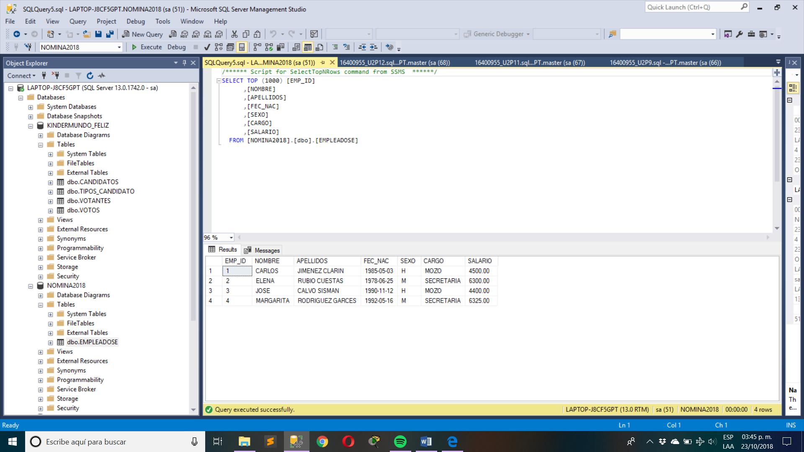

--SELECIONE EL NOMBRE, APELLIDO Y SEXO DE NACIMIENTO TODOS LOS EMPLEADOS QUE

--SEAN HOMBRES

SELECT NOMBRE,APELLIDOS,SEXO,FEC_NAC

FROM EMPLEADOSE

WHERE SEXO ='H'

GO

---------------------------------------------

SELECT NOMBRE + ' ' + APELLIDOS as 'Nombre Completo', SEXO , FEC_NAC as 'Fecha de Nacimiento'

FROM EMPLEADOSE

WHERE SEXO ='H'

GO

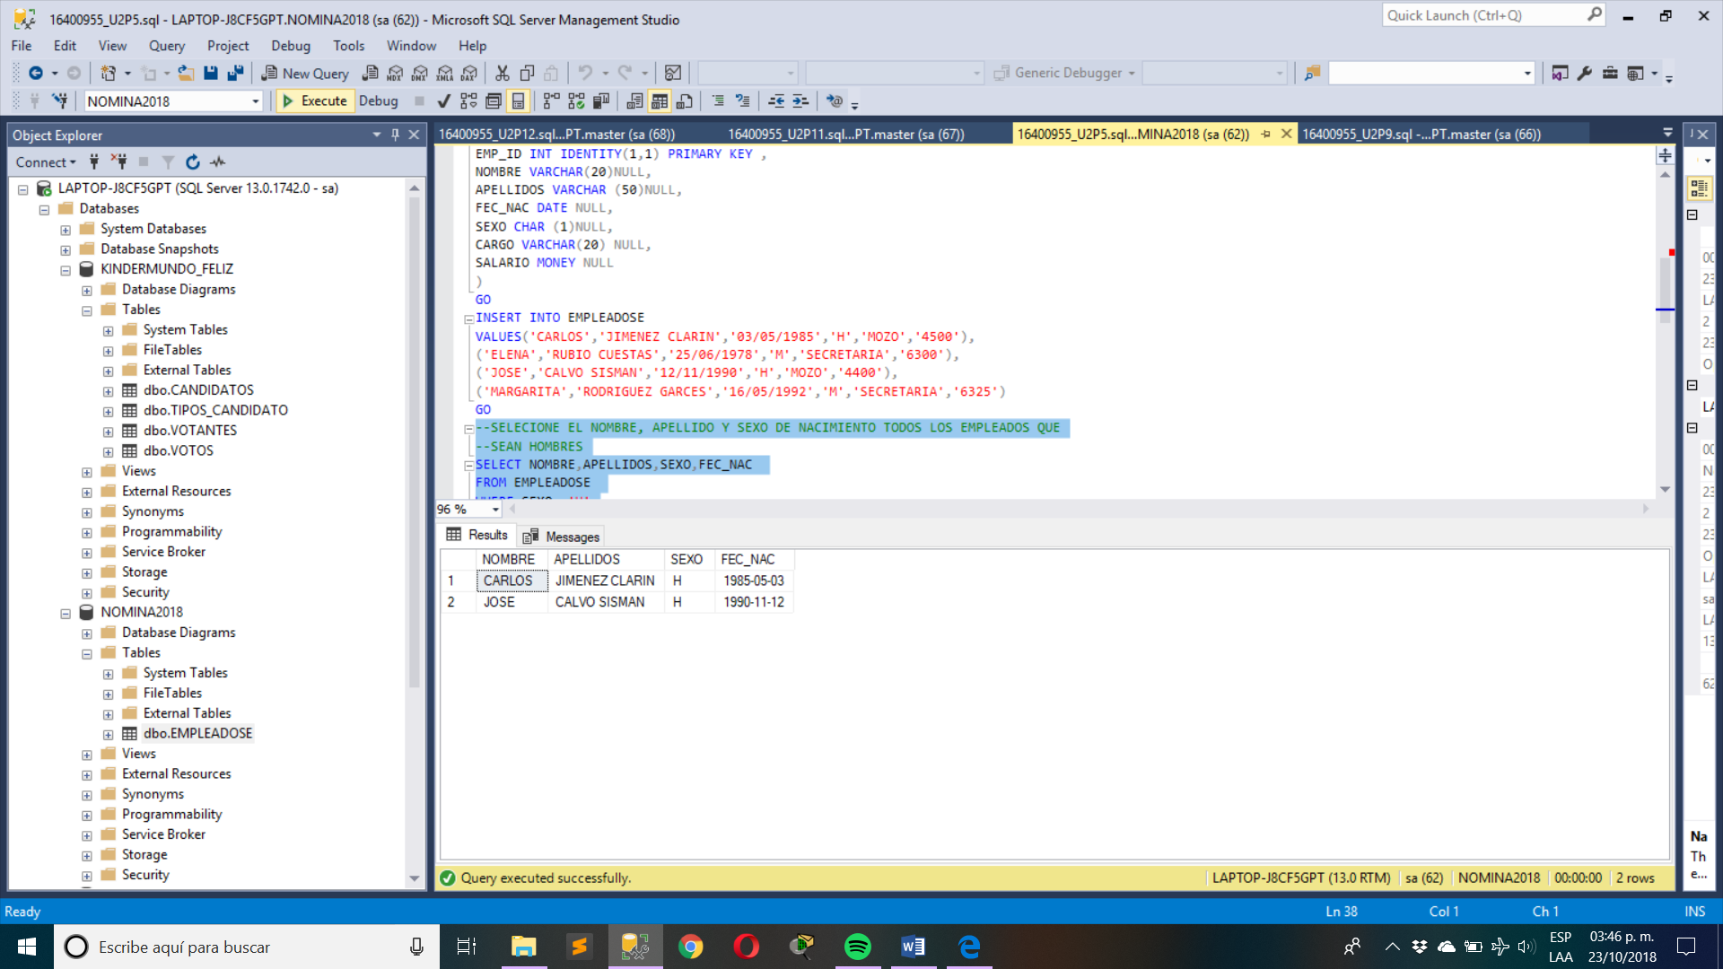

--4. SELECCIONE EL NOMBRE, APELLIDOS, FECHA DE NACIMIENTO (RENOMBRANDO EL

--CAMPO), SALARIO DE LOS EMPLEADOS QUE TENGAN UN SALARIO MAYOR A 5000

SELECT NOMBRE +' '+ APELLIDOS as 'Nombre Completo',FEC_NAC AS 'FECHA NACIMIENTO',SALARIO

FROM EMPLEADOSE

WHERE SALARIO >5000

GO

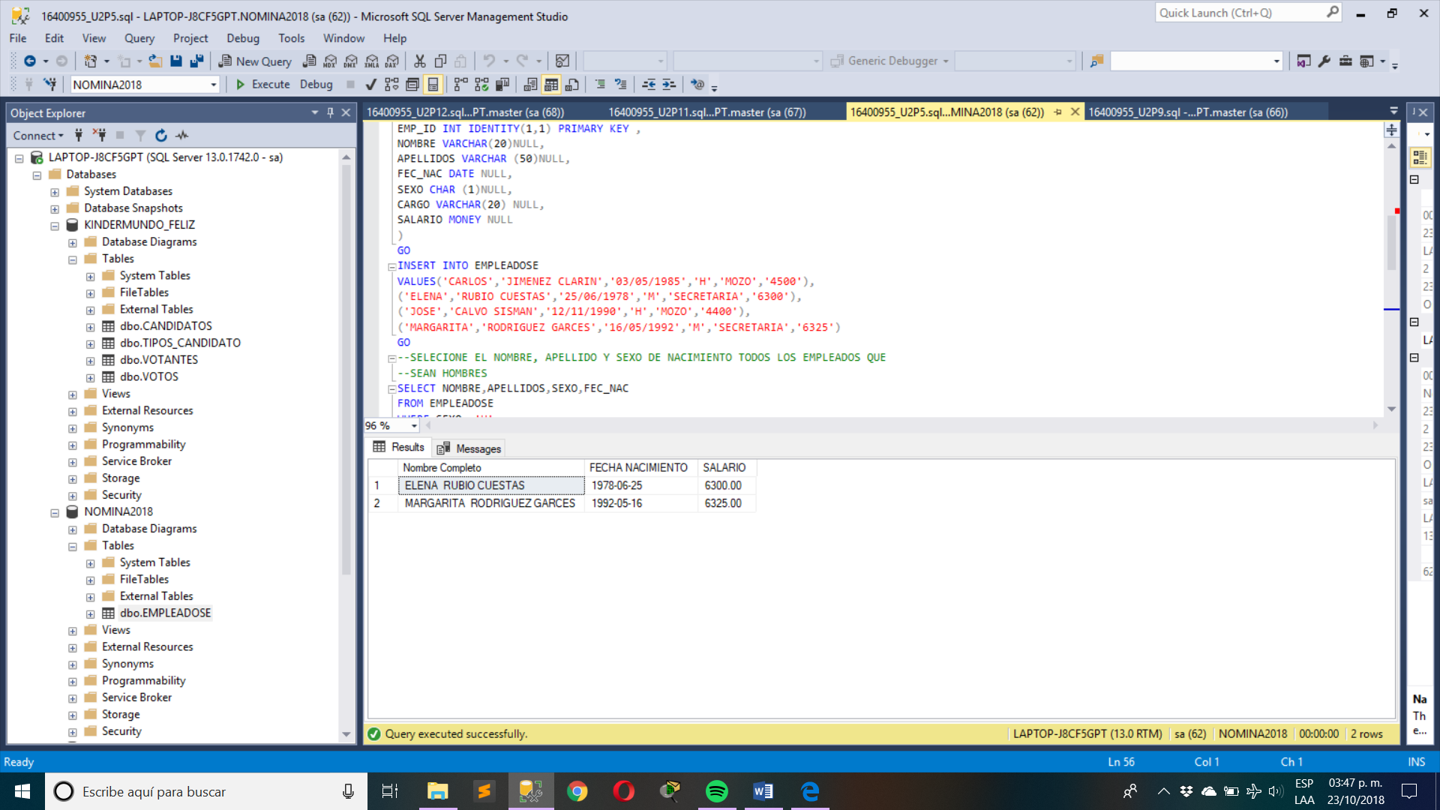

--5. MUESTRE TODOS LOS EMPLEADOS CON NOMBRE, SEXO Y SALARIO ORDENADOS POR

--NOMBRE.

SELECT NOMBRE,SEXO,SALARIO

FROM EMPLEADOSE

ORDER BY NOMBRE desc

GO

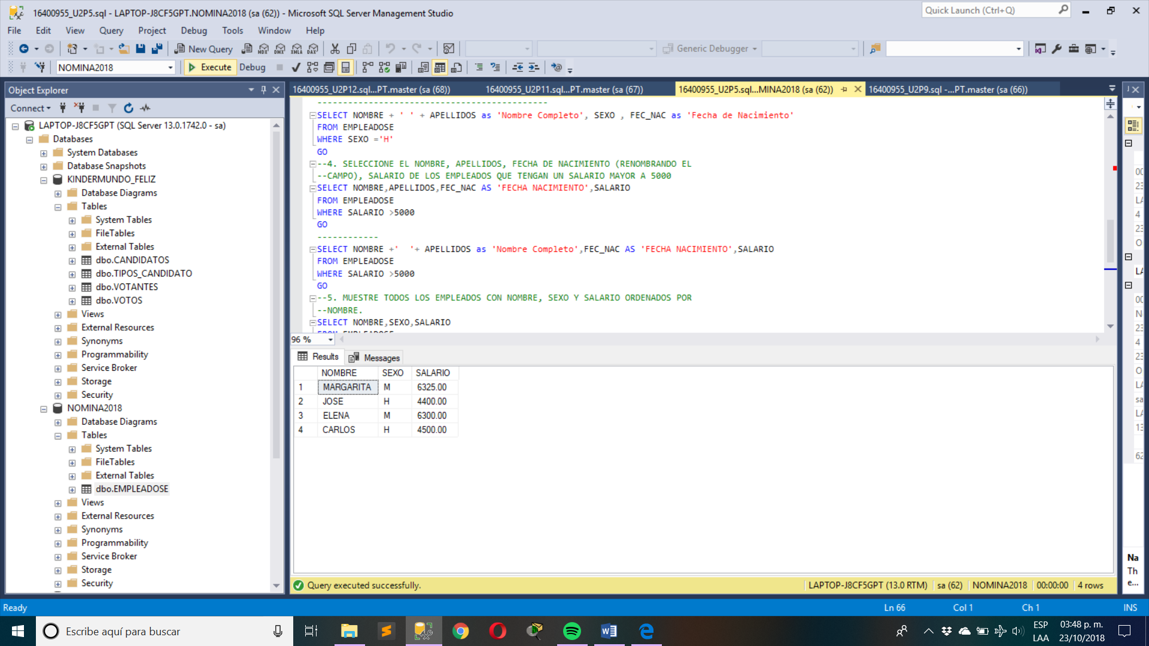

## Practica 6

* No. De Práctica: practica 6
* Materia: taller de base de datos
* Tema: Northwind
* Fecha de la Práctica:30-09-2018
* Descripción de la práctica: instalar la base de dato y hacer consultas
* Competencias a desarrollar • Lugar de la práctica:
* Equipo y/o material a utilizado:
* Procedimiento: Indicar pasos cada paso con comentarios ( query / captura de pantalla)

UPDATE Orders

SET ShippedDate = DATEADD(YEAR, +20,ShippedDate)

GO

--2. INSERTE LOS SIGUIENTES EMPLEADOS

--INSERTAR LOS CANDIATOS PARA LOS DISTINTOS TIPOS DE ELLOS

INSERT INTO Employees (LastName,FirstName,Title,TitleOfCourtesy,BirthDate,HireDate,ReportsTo)

VALUES ('FLORES', 'ADRIANA', 'Sales Representative','Mr.','15-03-1997','01-01-2018',5),

('FLORES', 'GILBERTO', 'Sales Representative','Mr.','01-01-1997','01-01-2018',5),

('FLORES', 'JAVIER', 'Sales Representative','Mr.','01-03-1997','01-01-2018',5),

('CASTAÑEDA', 'SEBASTIAN','Sales Representative','Mr.','02-02-1997','01-01-2018',5),

('CURIEL', 'DANIEL', 'Sales Representative','Mr.','23-12-1997','01-01-2018',5),

('DE ALBA', 'SALVADOR', 'Sales Representative','Mr.','12-11-1997','01-01-2018',5),

('GARCES', 'ALFREDO', 'Sales Representative','Mr.','10-09-1997','01-01-2018',5),

('GODINEZ', 'ANDRES', 'Sales Representative','Mr.','08-09-1997','01-01-2018',5),

('GONZALEZ', 'ADAN', 'Sales Representative','Mr.','13-06-1997','01-01-2018',5)

GO

-3. MUESTRA EL PRECIO MÁS ALTO DE LOS PRODUCTOS

SELECT MAX(UnitPrice) AS [PRECIO MAS ALTO]

FROM Products

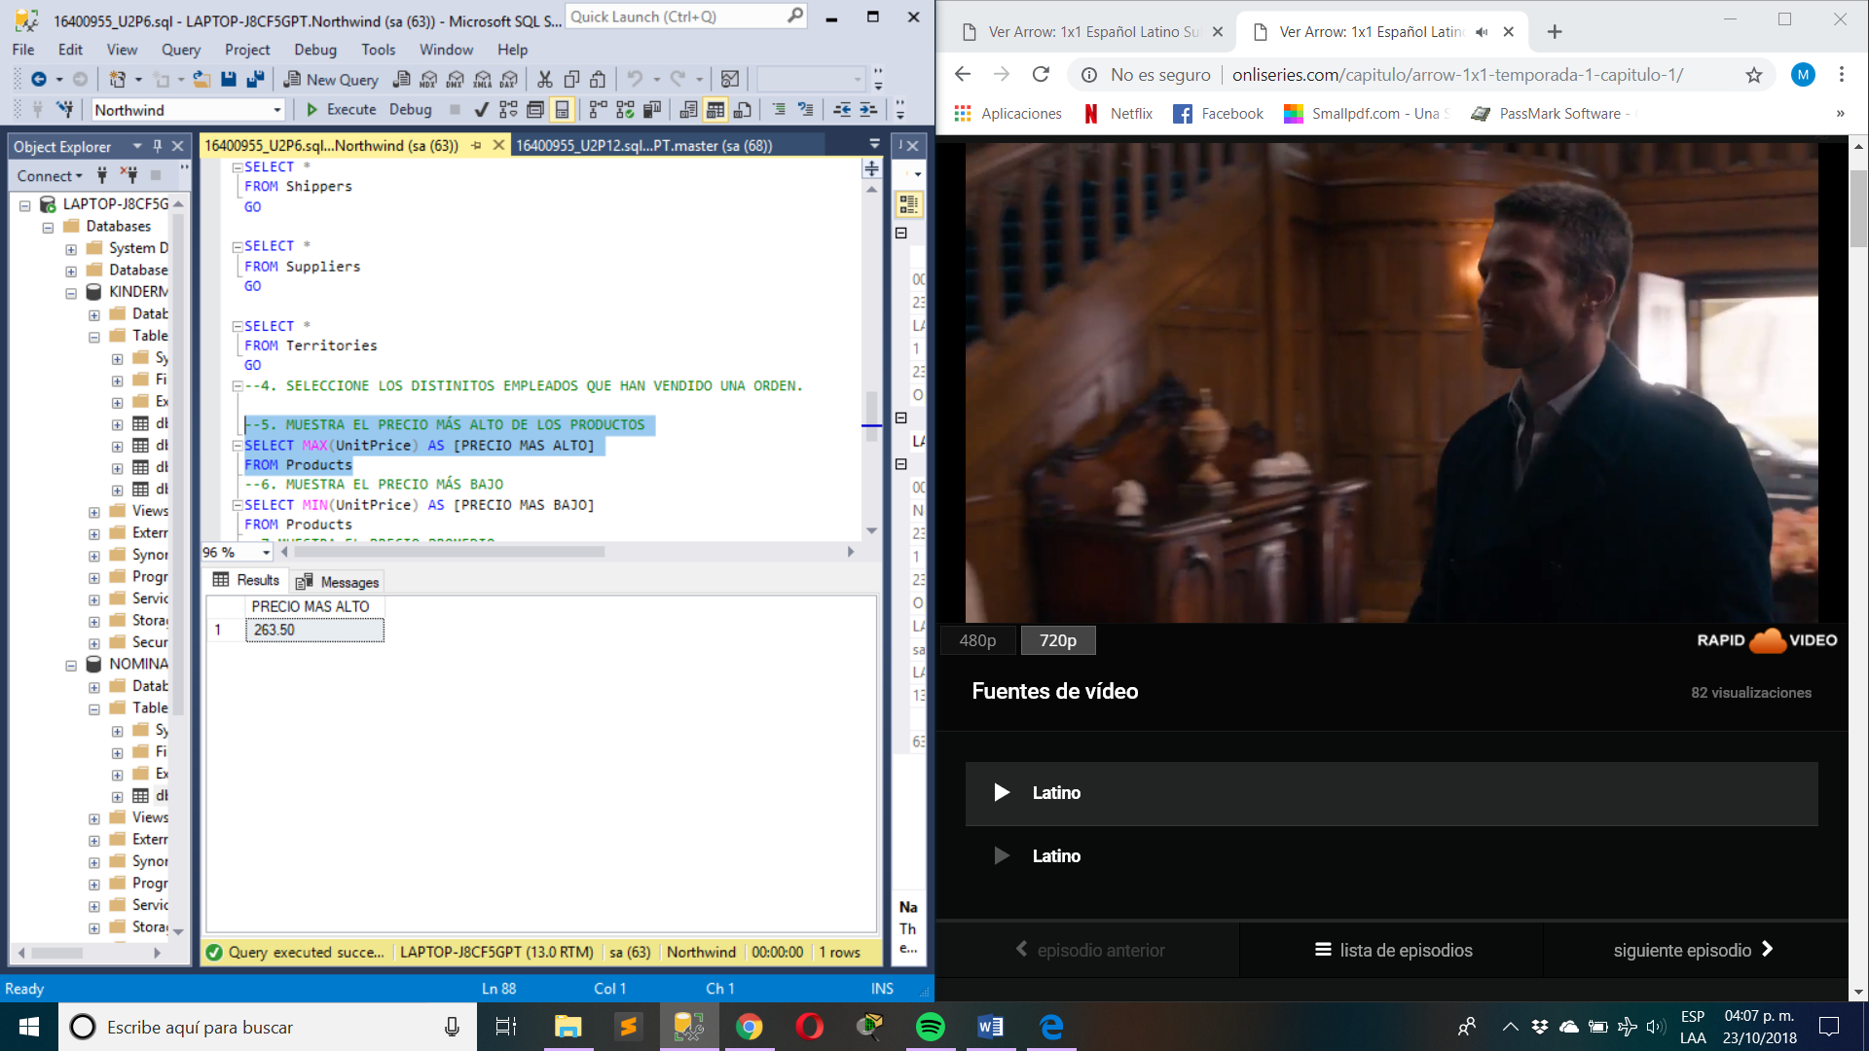

--4. MUESTRA EL PRECIO MÁS BAJO

SELECT MIN(UnitPrice) AS [PRECIO MAS BAJO]

FROM Products

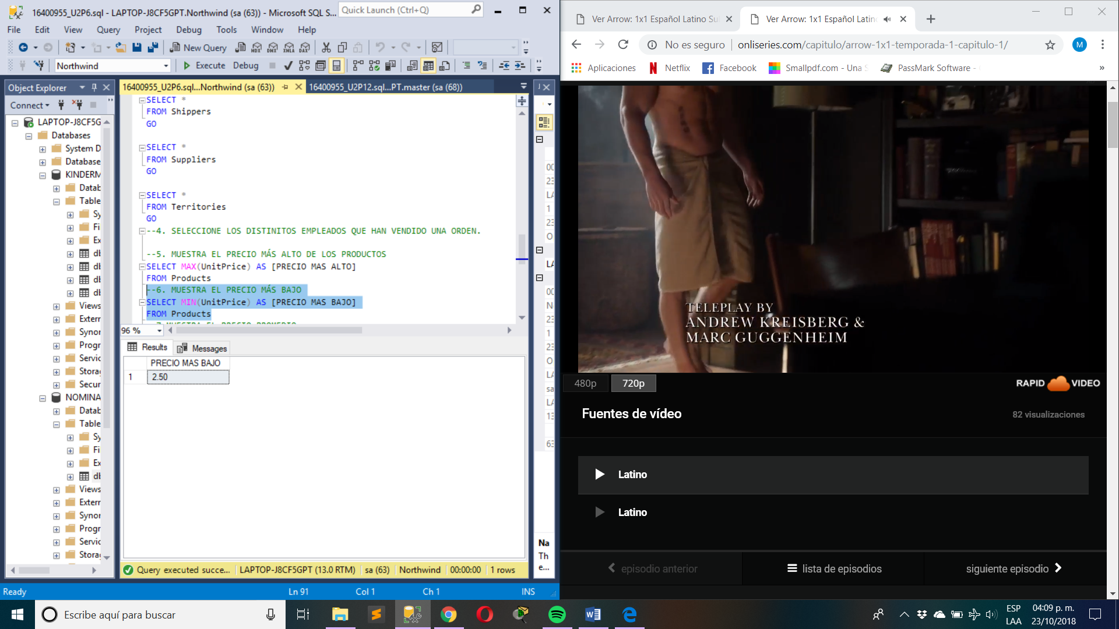

--5 MUESTRA EL PRECIO PROMEDIO

SELECT AVG(UnitPrice) AS 'PROMEDIO' FROM PRODUCTS

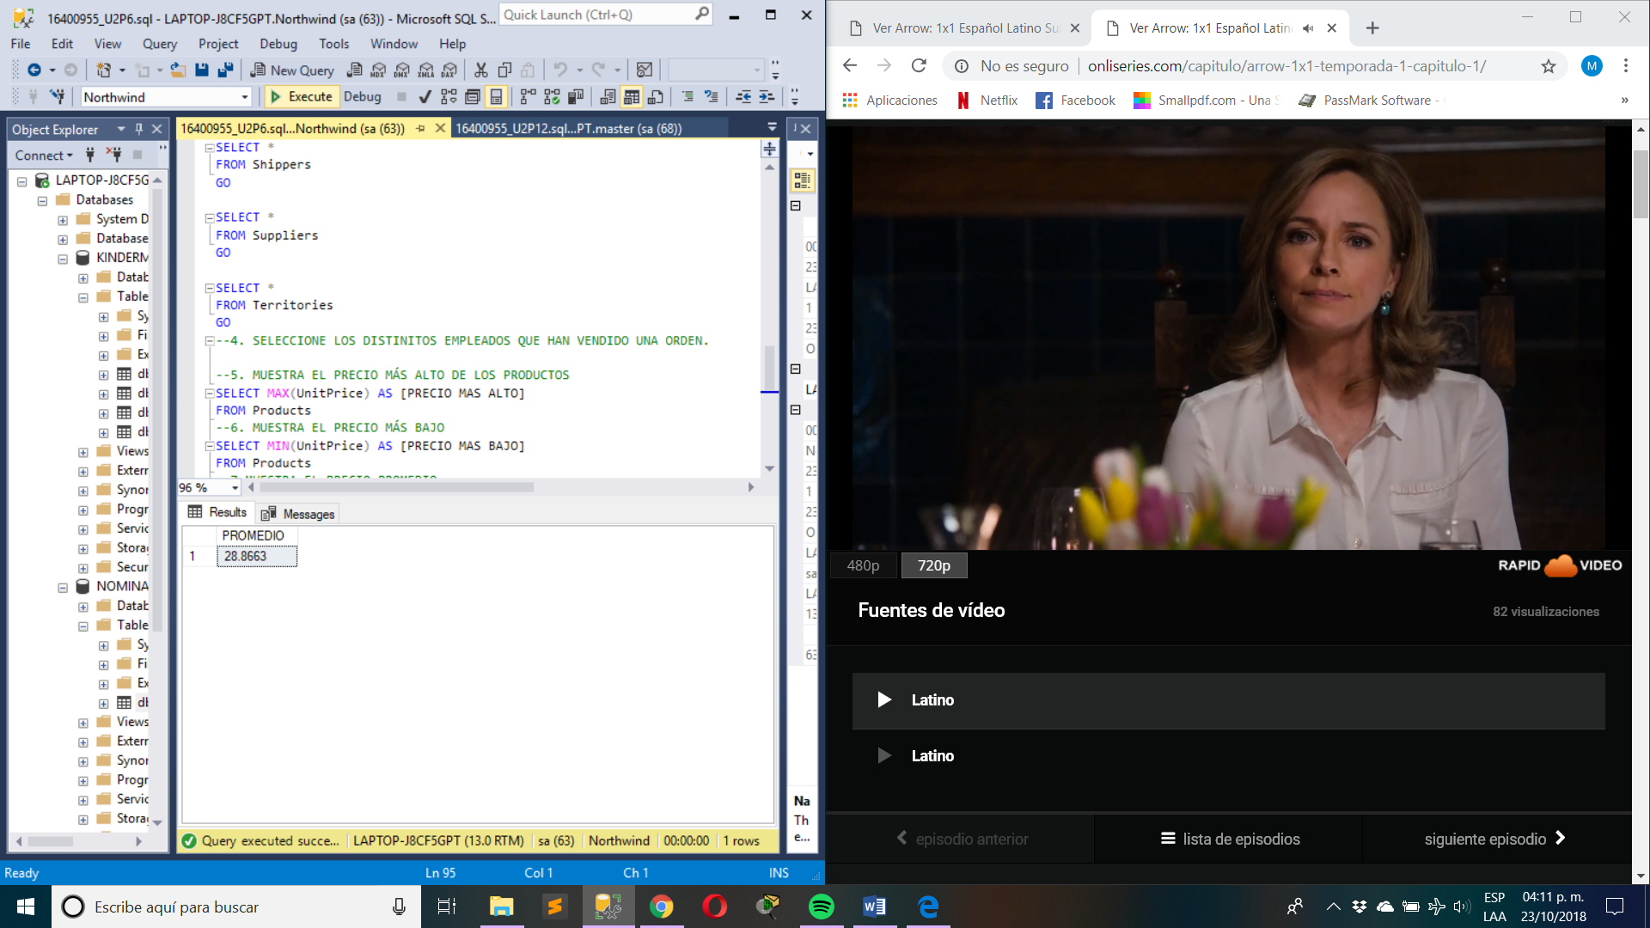

--6 CONTAR ORDENES VENDIDAD

SELECT COUNT(ORDERID) FROM ORDERS

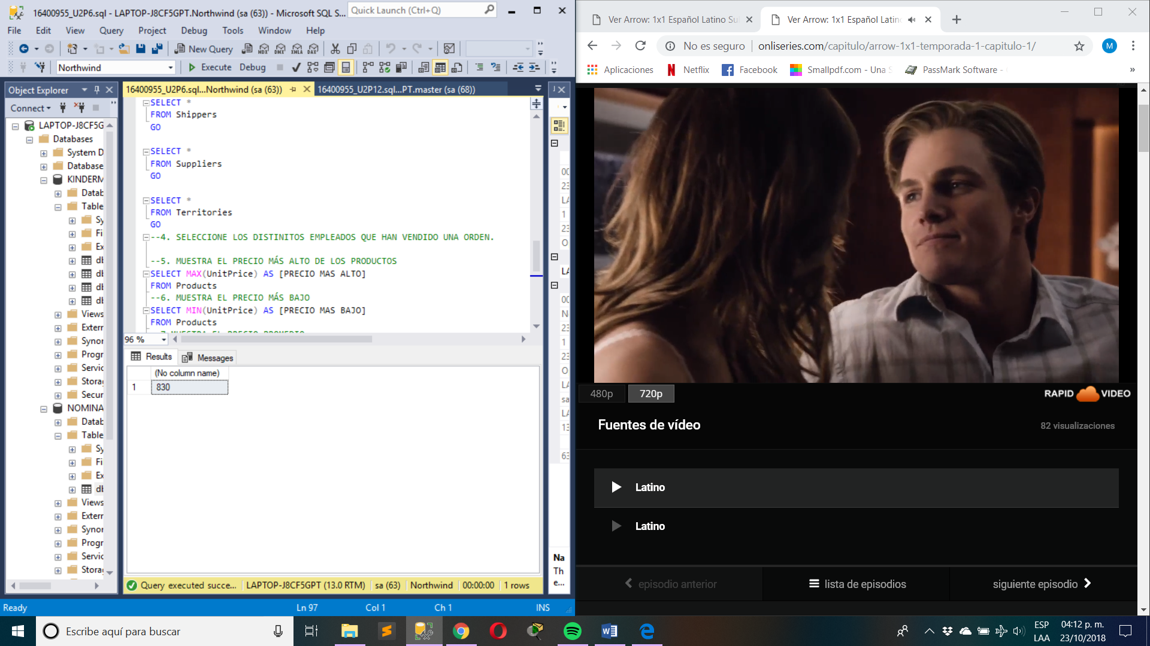

--7 MUESTRA EL TOTAL QUE COBRAMOS EN LA ORDEN 10248

SELECT SUM(UnitPrice*Quantity)

FROM [ORDER DETAILS]

WHERE ORDERID=10248

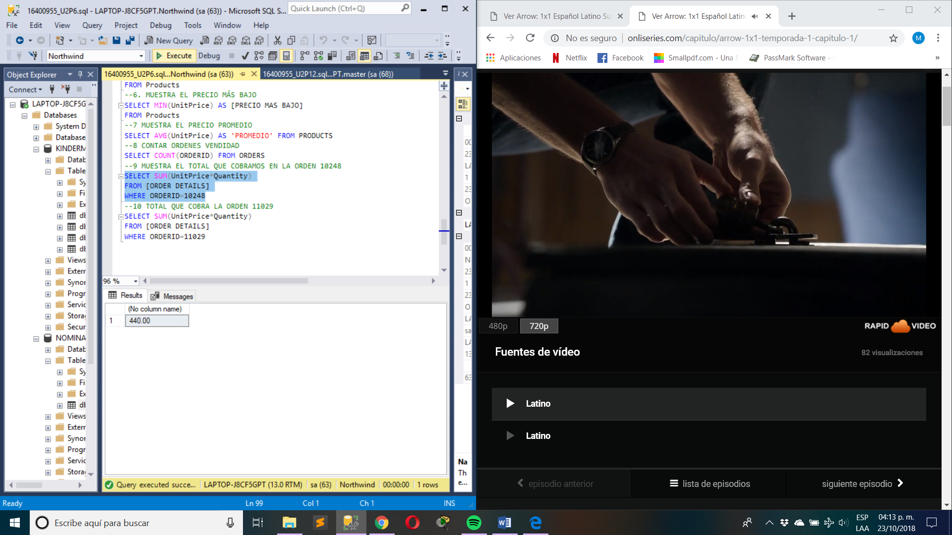

--8 TOTAL QUE COBRA LA ORDEN 11029

SELECT SUM(UnitPrice*Quantity)

FROM [ORDER DETAILS]

WHERE ORDERID=11029

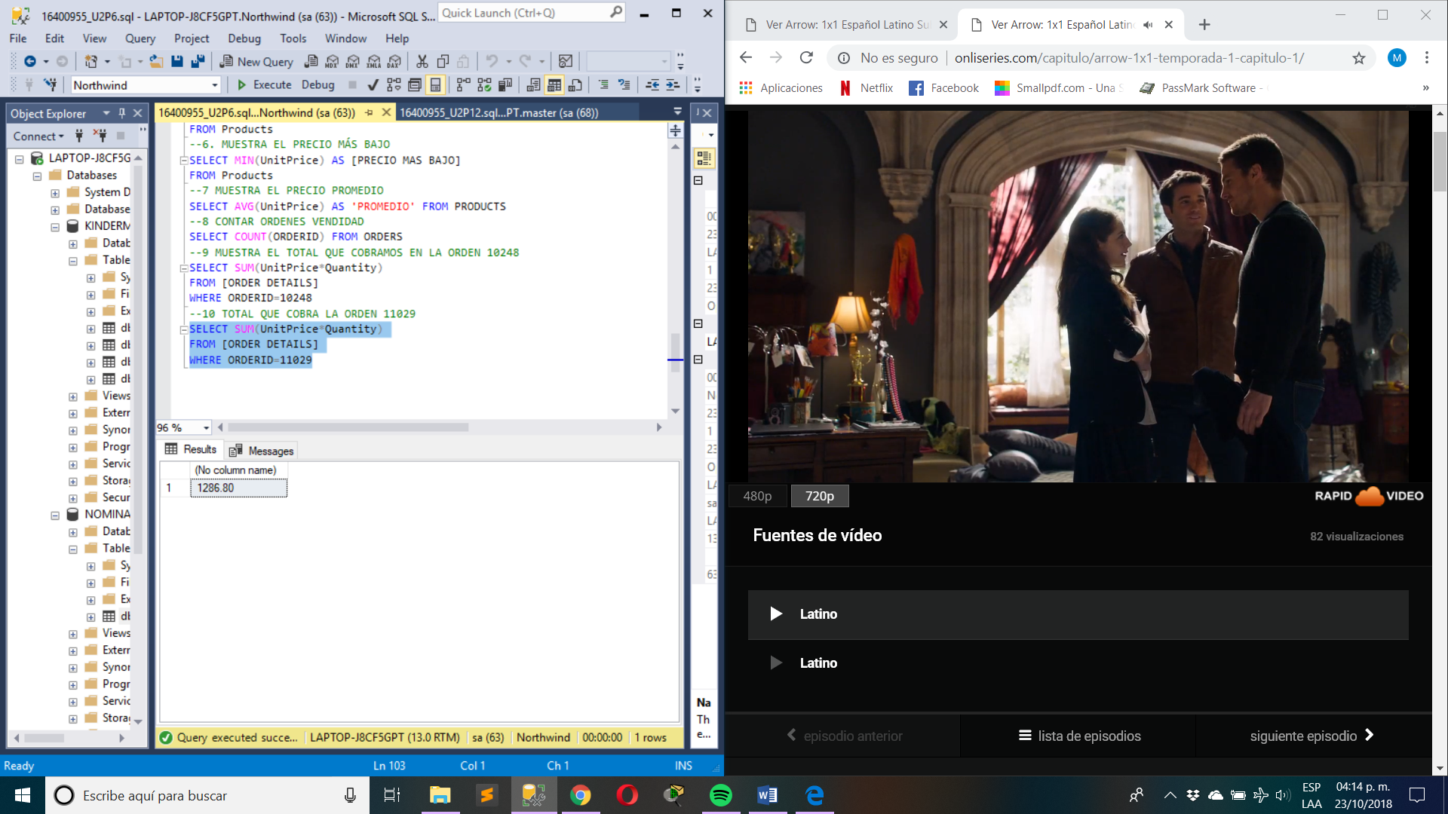

## Practica 7

* No. De Práctica: práctica 7
* Materia: taller de bases de datos
* Tema: creación de la base de datos refugio con consultas
* Fecha de la Práctica: 30-09-2018
* Descripción de la práctica: creamos base de datos y consultas
* Competencias a desarrollar: creación de la base de datos y consultas
* Lugar de la práctica: casa
* Equipo y/o material a utilizado: computadoras
* Procedimiento: Indicar pasos cada paso con comentarios ( query / captura de pantalla)

--1. CREA UNA BD LLAMADA REFUGIO

CREATE DATABASE REFUGIO

ON PRIMARY

(

NAME='REFUGIO.MDF',

FILENAME ='C:\TBD2018\REFUGIO.MDF'

)

LOG ON

(

NAME='REFUGIO.LDF',

FILENAME ='C:\TBD2018\REFUGIO.LDF'

)

--2. CREA UNA TABLA LLAMADA MASCOTAS

CREATE TABLE MASCOTA

(

ID_MASCOTA INT PRIMARY KEY,

NOMBRE VARCHAR (30) NOT NULL,

ESPECIE CHAR (1)NOT NULL,

SEXO CHAR (1)NOT NULL,

UBICACION VARCHAR(6)NOT NULL,

ESTADO CHAR (1)NOT NULL

)

GO

INSERT INTO MASCOTA

VALUES (1,'BUDY','P','M','E05','B'),

(2,'PIPO','P','M','E02','B'),

(3,'NUNA','P','H','E02','A'),

(4,'BRUTS','P','M','E03','A'),

(5,'AMERICO','G','M','E04','A'),

(6,'SOMBRA','P','H','E05','A')

GO

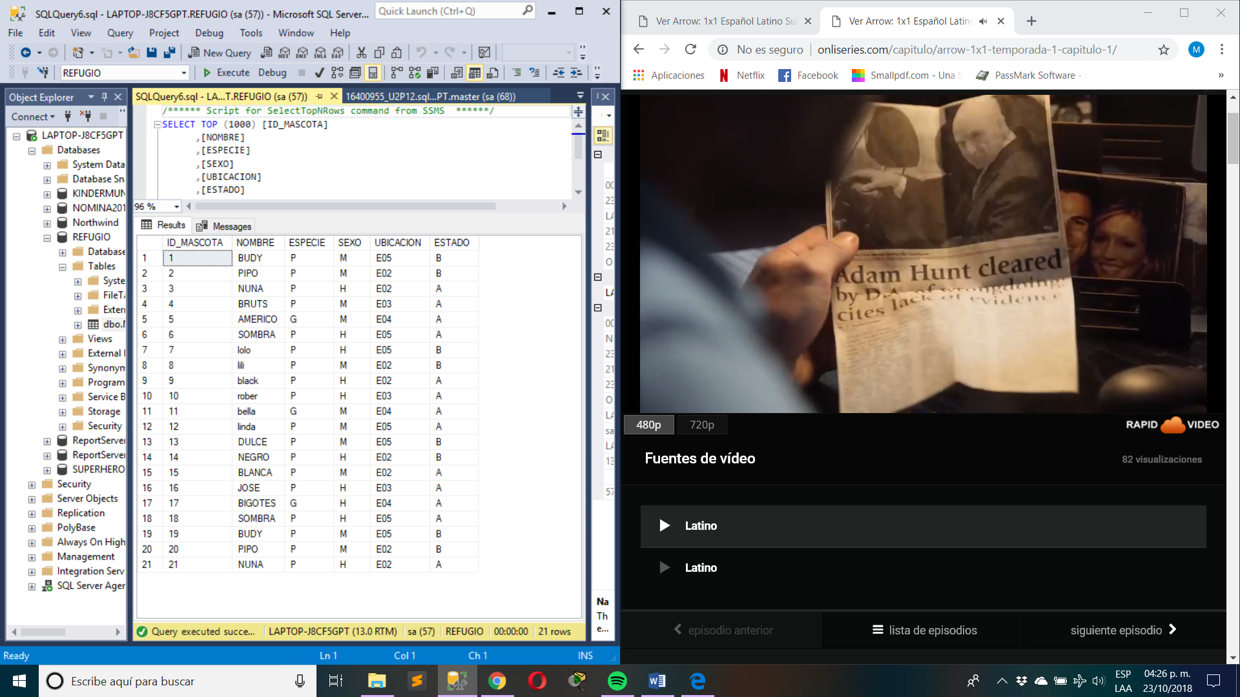

--A. ¿Cuantos perros de cada sexo hay en total actualmente en el centro?

SELECT SEXO,COUNT(*) AS 'CANTIDAD DE PERROS '

FROM MASCOTA

WHERE ESPECIE = 'P'AND ESTADO ='A'

GROUP BY SEXO

GO

USE REFUGIO

GO

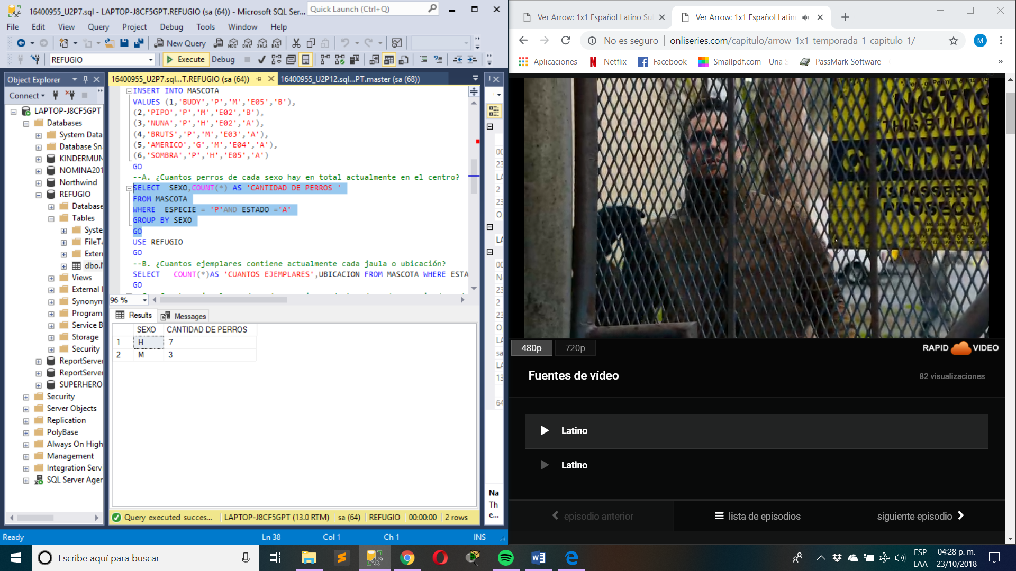

--B. ¿Cuantos ejemplares contiene actualmente cada jaula o ubicación?

SELECT COUNT(*)AS 'CUANTOS EJEMPLARES',UBICACION FROM MASCOTA WHERE ESTADO='A' GROUP BY UBICACION

GO

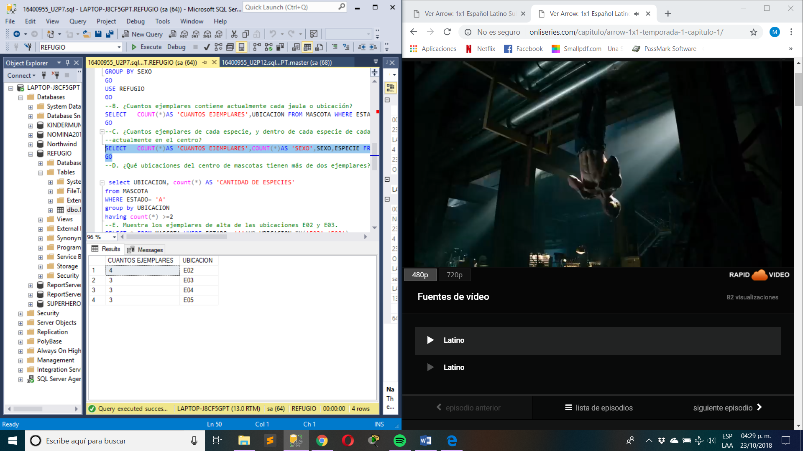

--C. ¿Cuantos ejemplares de cada especie, y dentro de cada especie de cada sexo, hay

--actualmente en el centro?

SELECT COUNT(*)AS 'CUANTOS EJEMPLARES',COUNT(*)AS 'SEXO',SEXO,ESPECIE FROM MASCOTA WHERE ESTADO ='A'GROUP BY ESPECIE,SEXO ORDER BY ESPECIE ASC

GO

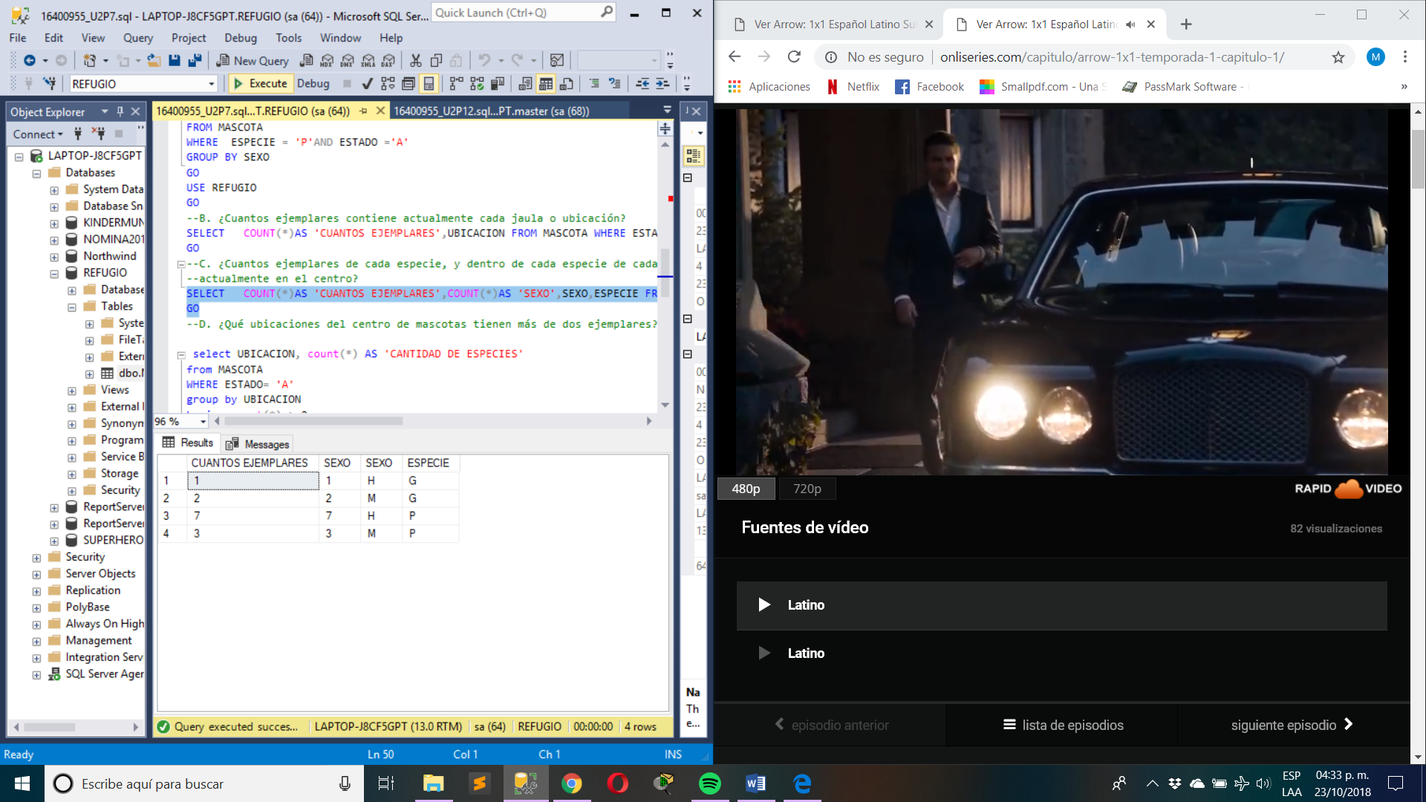

--D. ¿Qué ubicaciones del centro de mascotas tienen más de dos ejemplares?

select UBICACION, count(*) AS 'CANTIDAD DE ESPECIES'

from MASCOTA

WHERE ESTADO= 'A'

group by UBICACION

having count(*) >=2

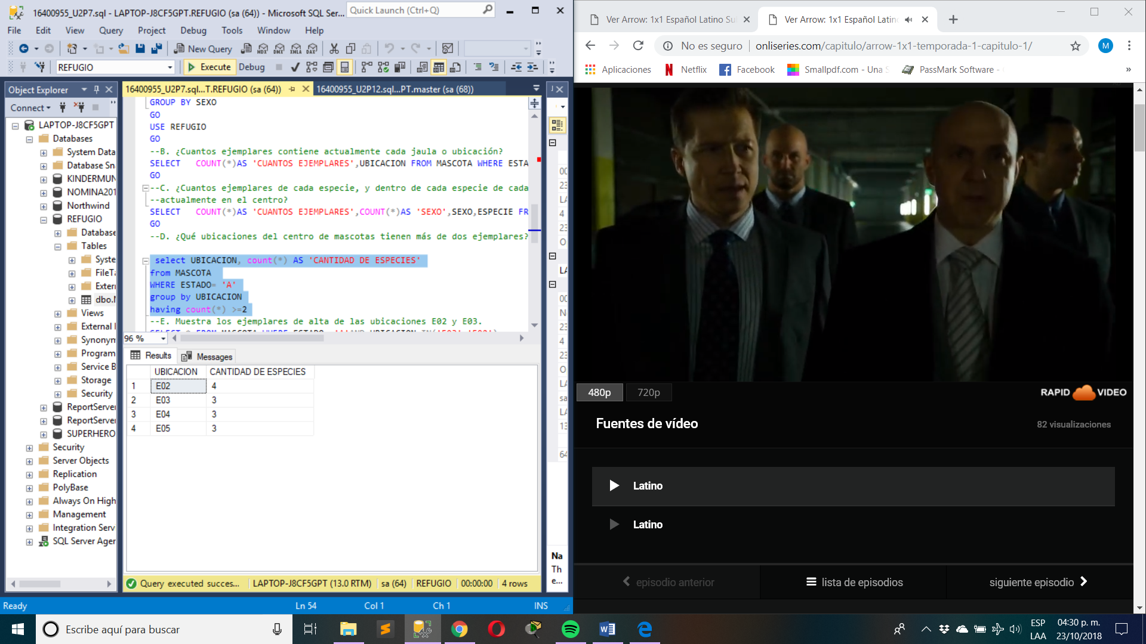

--E. Muestra los ejemplares de alta de las ubicaciones E02 y E03.

SELECT * FROM MASCOTA WHERE ESTADO ='A'AND UBICACION IN('E03','E02')

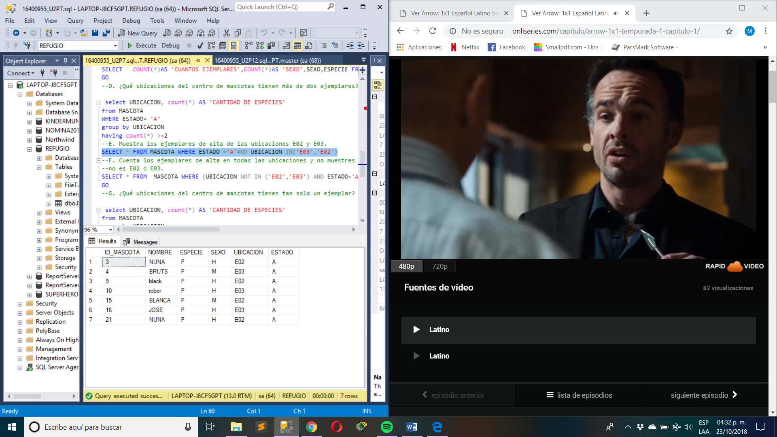

--F. Cuenta los ejemplares de alta en todas las ubicaciones y no muestres los que la ubicación

--no es E02 o E03.

SELECT * FROM MASCOTA WHERE (UBICACION NOT IN ('E02','E03') AND ESTADO='A')

GO

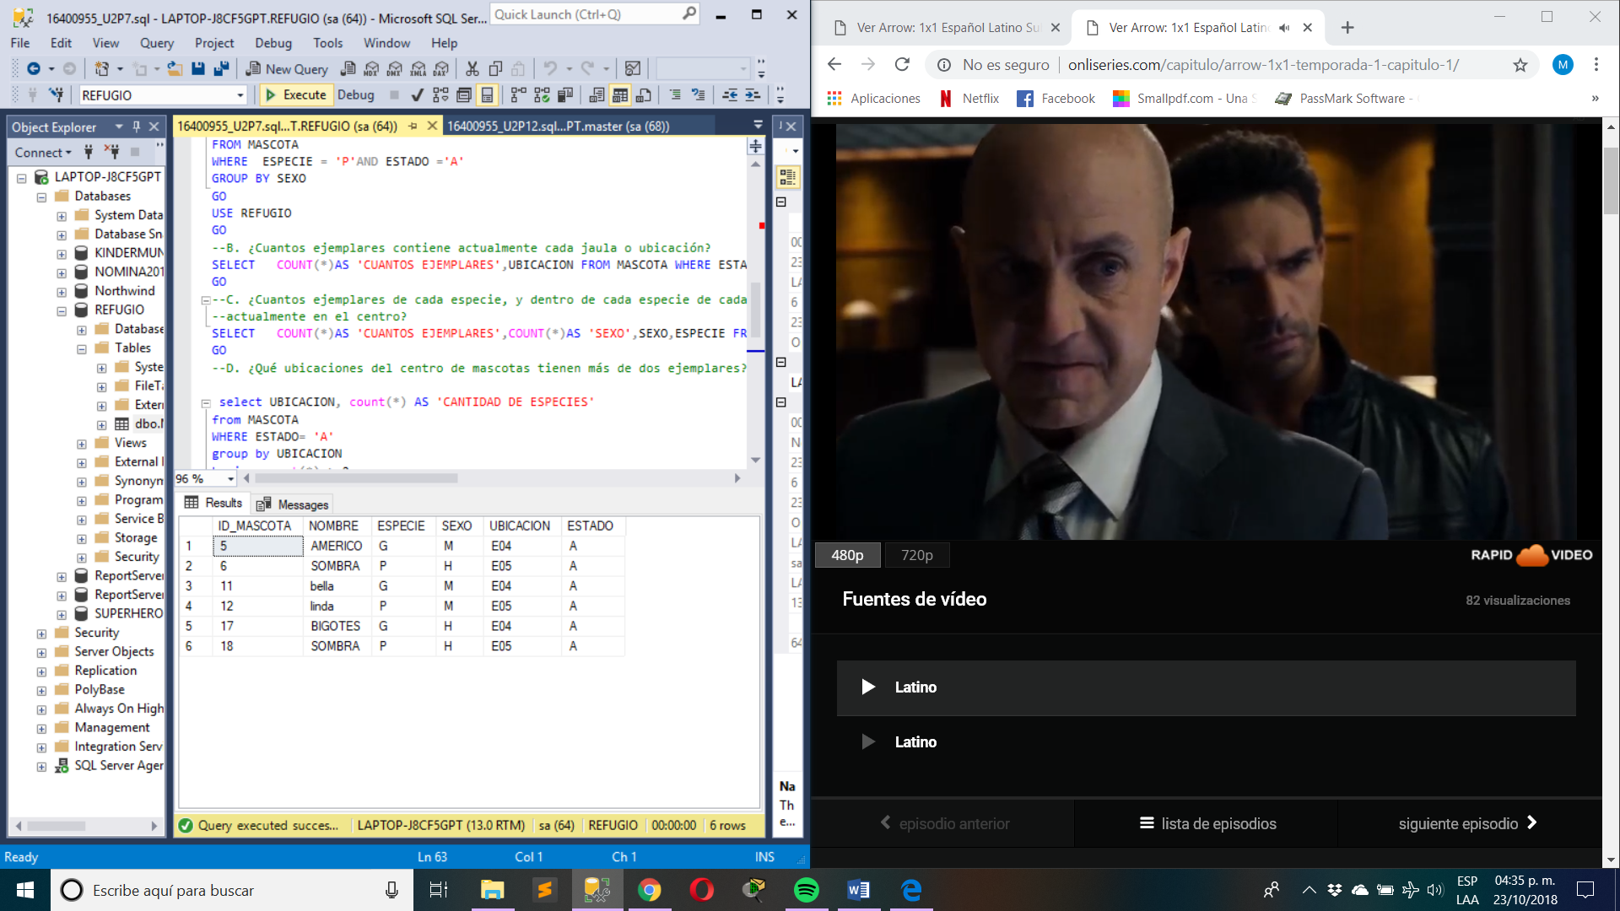

--G. ¿Qué ubicaciones del centro de mascotas tienen tan solo un ejemplar?

select UBICACION, count(*) AS 'CANTIDAD DE ESPECIES'

from MASCOTA

group by UBICACION

having count(UBICACION) =1

GO

--H. Construye una consulta que devuelva las ubicaciones del centro de mascotas que tiene

--entre 2 y 3 ejemplares.

select UBICACION, count(*) AS 'CANTIDAD DE ESPECIES'

from MASCOTA

group by UBICACION

having count(UBICACION) BETWEEN 2AND 3

GO

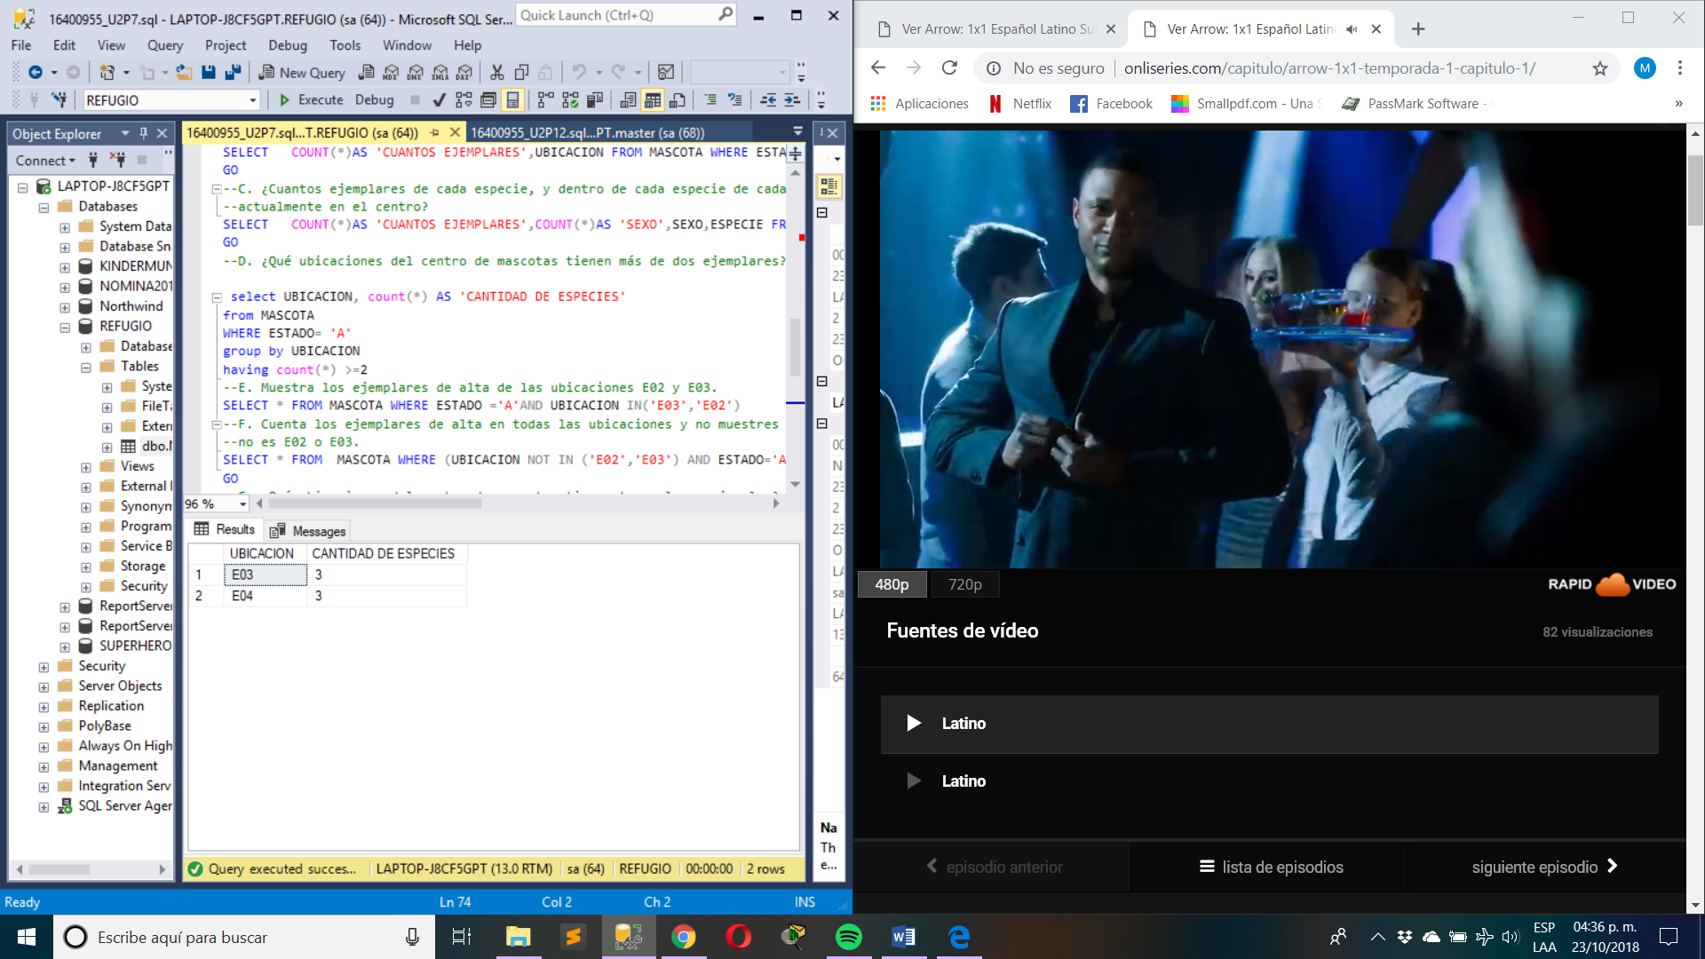

## Practica 8

* No. De Práctica: practica 8
* Materia: taller de bases de datos
* Tema: Northwind
* Fecha de la Práctica
* Descripción de la práctica: creamos consultas de la base de datos
* Competencias a desarrollar: consultas bases de datos
* Lugar de la práctica: casa
* Equipo y/o material a utilizado: computadora
* Procedimiento: Indicar pasos cada paso con comentarios ( query / captura de pantalla)

--CUANTO COMPRAMOS POR CADA ORDEN DE LAS ORDENES 10500 A 11100

SELECT sum((UnitPrice*Quantity)-Discount) as 'total' FROM [Order Details] WHERE OrderID>=10500 AND OrderID<=11100

GO

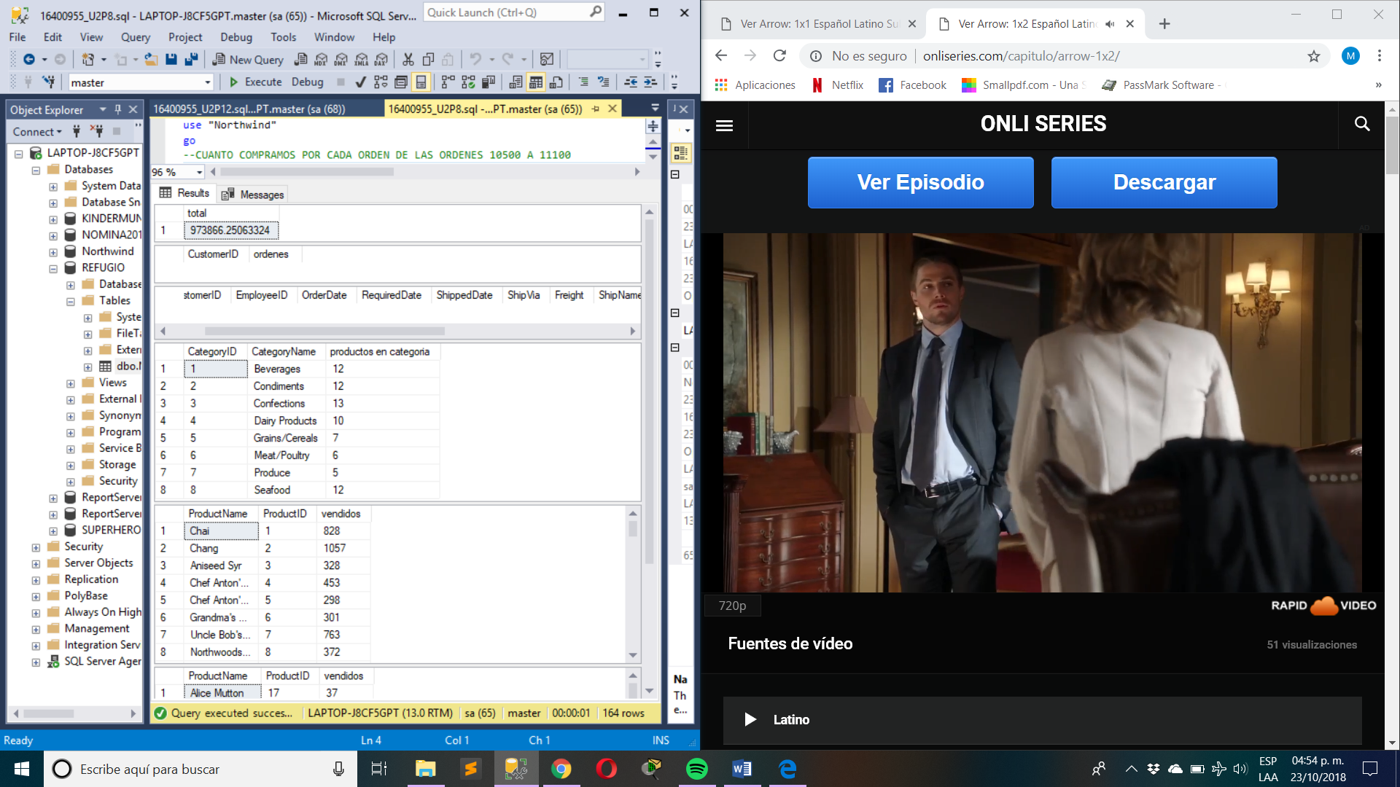

--CUANTAS ORDENES NOS HAN COMPRADO CADA CLIENTE EN 2017

SELECT CustomerID,COUNT (o.OrderID)as 'ordenes 'FROM Orders O WHERE (O.OrderDate >='20170101' AND O.OrderDate<= '20171231')

GROUP BY CustomerID

order by CustomerID

GO

select * from Orders where (OrderDate >='20170101' AND OrderDate<= '20171231')

--cuantos productos de cada categoria tenemos en nuestro catalgo de producto

select c.CategoryID, c.CategoryName ,count (c.CategoryID) as 'productos en categoria'from Categories c,Products p where c.CategoryID =p.CategoryID

group by c.CategoryID,c.categoryname

order by c.CategoryID

go

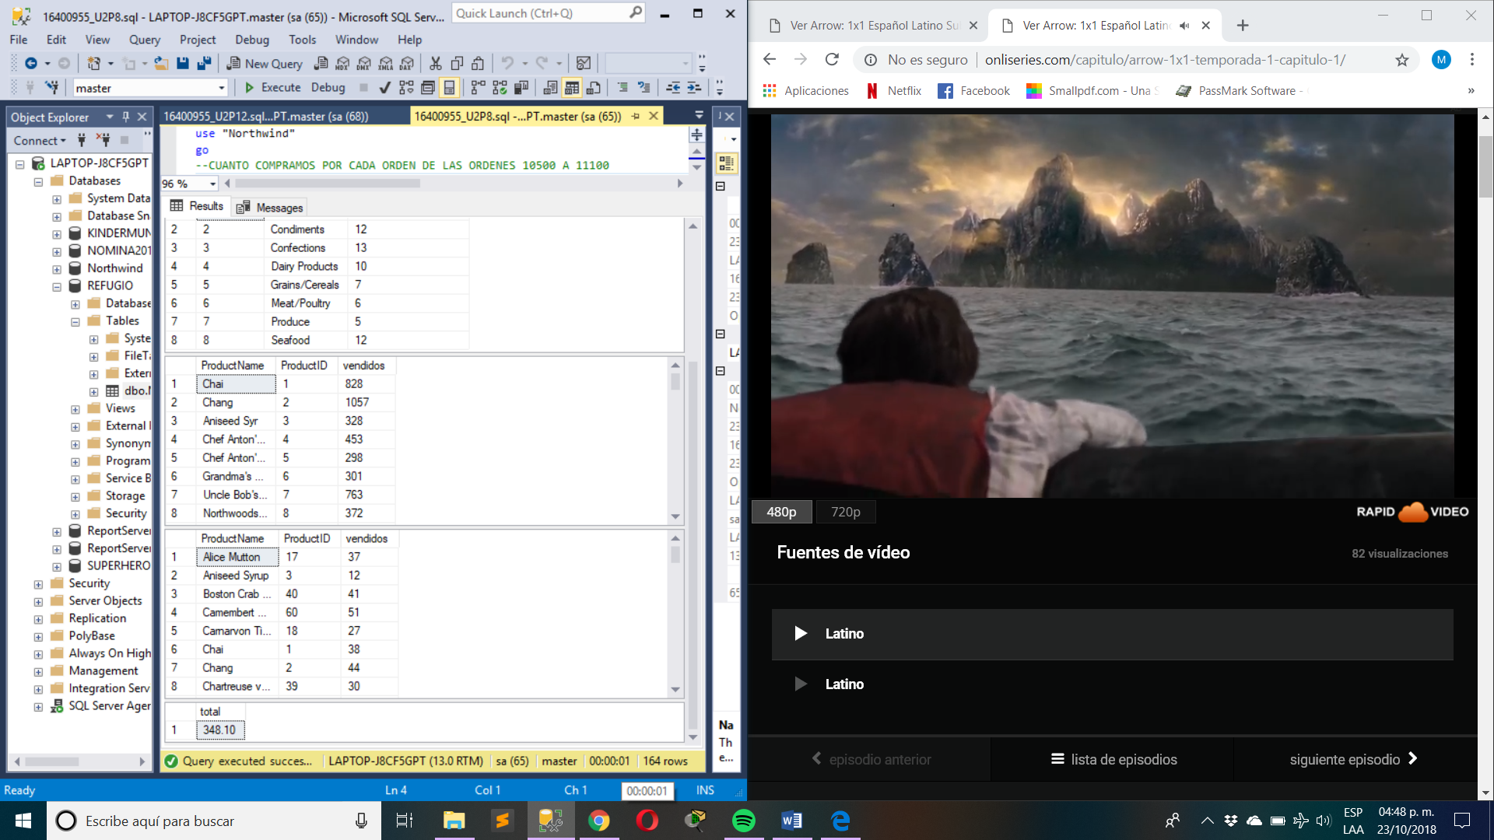

-- que cantidad de cada producto se han vendido

select (ProductName),o.ProductID,sum(o.Quantity) as 'vendidos'from [Order Details] o,Products p where o.ProductID=p.ProductID

group by p.ProductName ,o.ProductID

order by o.ProductID

go



--cuantas veces hemos vendido cada produto

select (ProductName),o.ProductID, count(o.ProductID) as 'vendidos'from [Order Details] o,Products p where o.ProductID=p.ProductID

group by p.ProductName ,o.ProductID

order by ProductName

go



-- saca el total que hemos percibido por los productos cuyo id sea 5 al 15

select sum(UnitPrice) as 'total' from Products where ProductID between 5 and 15

go



Practica 9

* No. De Práctica: práctica 9
* Materia: taller de bases de datos
* Tema: creación de consultas
* Fecha de la Práctica:
* Descripción de la práctica: creamos consultas
* Competencias a desarrollar: creación de consultas
* Lugar de la práctica: casa
* Equipo y/o material a utilizado: computadoras

--1. ¿Qué ubicaciones del centro de mascotas tienen más de dos ejemplares?

select UBICACION, count(*) AS 'CANTIDAD DE ESPECIES'

from MASCOTA

WHERE ESTADO= 'A'

group by UBICACION

having count(*) >=2

--2. Inserten 15 mascotas en las diferentes ubicaciones y con diferentes estados

INSERT INTO MASCOTA

VALUES (7,'lolo','P','H','E05','B'),

(8,'lili','P','M','E02','B'),

(9,'black','P','H','E02','A'),

(10,'rober','P','H','E03','A'),

(11,'bella','G','M','E04','A'),

(12,'linda','P','M','E05','A'),

(13,'DULCE','P','M','E05','B'),

(14,'NEGRO','P','H','E02','B'),

(15,'BLANCA','P','M','E02','A'),

(16,'JOSE','P','H','E03','A'),

(17,'BIGOTES','G','H','E04','A'),

(18,'SOMBRA','P','H','E05','A'),

(19,'BUDY','P','M','E05','B'),

(20,'PIPO','P','M','E02','B'),

(21,'NUNA','P','H','E02','A')

GO

--3. Muestra los ejemplares de alta de las ubicaciones E02 y E03.

SELECT * FROM MASCOTA WHERE ESTADO ='A'AND UBICACION IN('E03','E02')

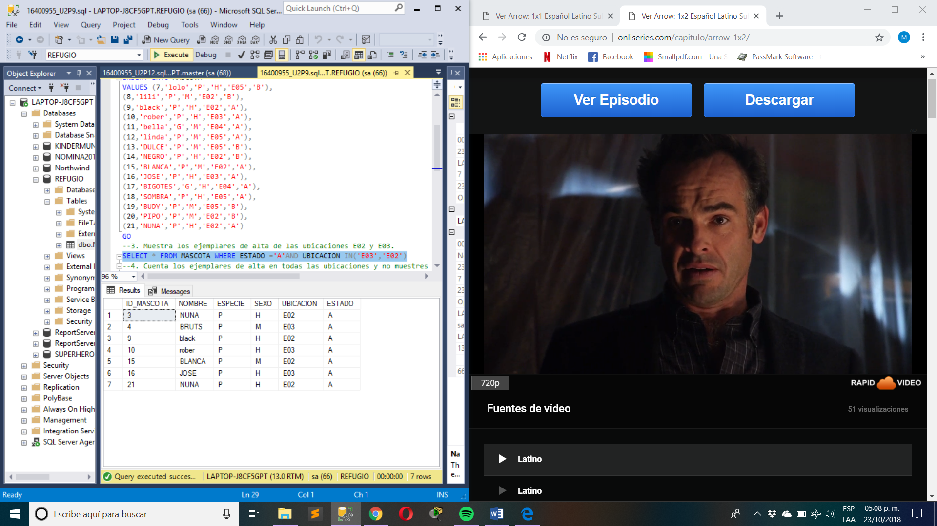

--4. Cuenta los ejemplares de alta en todas las ubicaciones y no muestres los que la ubicación

--no es E02 o E03.

SELECT COUNT(ID_MASCOTA)AS 'CUANTOS' FROM MASCOTA WHERE ESTADO ='A'AND UBICACION IN('E03','E02')

SELECT COUNT(ID_MASCOTA)AS 'CUANTOS' FROM MASCOTA WHERE (UBICACION NOT IN ('E02','E03') AND ESTADO='A')

GO

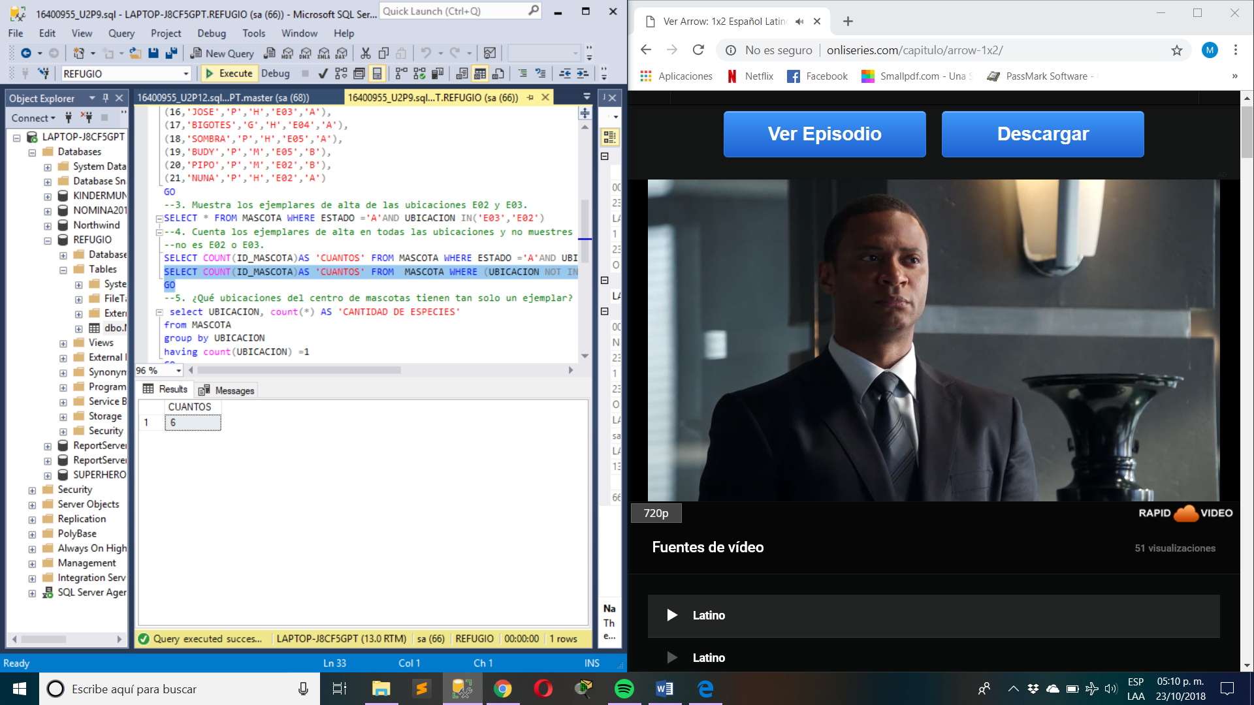

--5. ¿Qué ubicaciones del centro de mascotas tienen tan solo un ejemplar?

select UBICACION, count(*) AS 'CANTIDAD DE ESPECIES'

from MASCOTA

group by UBICACION

having count(UBICACION) =1

GO

--6. Construye una consulta que devuelva las ubicaciones del centro de mascotas que tiene

--entre 2 y 3 ejemplares.

select UBICACION, count(*) AS 'CANTIDAD DE ESPECIES'

from MASCOTA

group by UBICACION

having count(UBICACION) BETWEEN 2 AND 3

GO

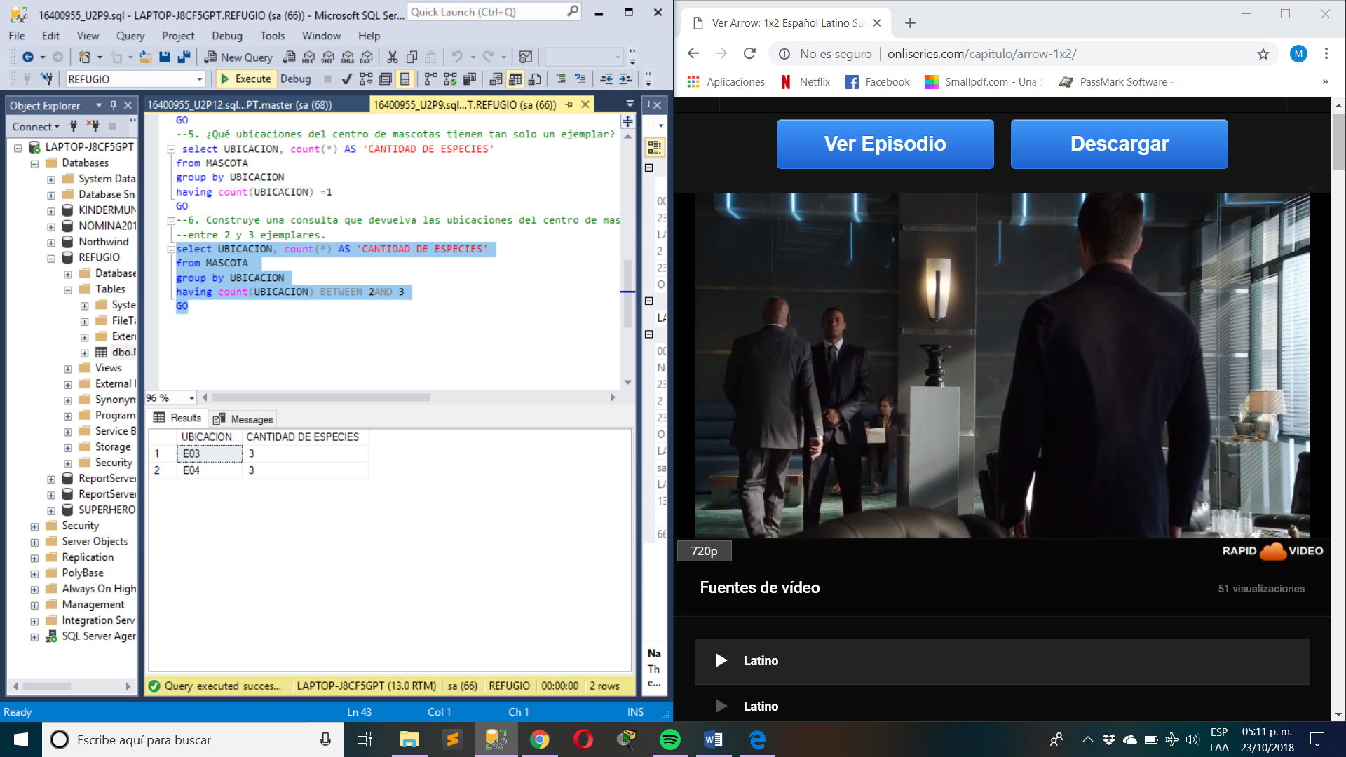

## Practica 10

* No. De Práctica
* Materia:
* Tema:
* Fecha de la Práctica
* Descripción de la práctica
* Competencias a desarrollar
* Lugar de la práctica:
* Equipo y/o material a utilizado:
* Procedimiento: Indicar pasos cada paso con comentarios ( query / captura de pantalla)

--10.1 Mostrar el nombre del deudor y el id del prestamos de los préstamos que no hayan dado ningún abono

select DeudorNombre,PtamoId from DEUDORES d,PRESTAMOS p where d.DeudorId=p.DeudorId and p.PtamoId not in(select PtamoId from ABONOS )

group by PtamoId, DeudorNombre

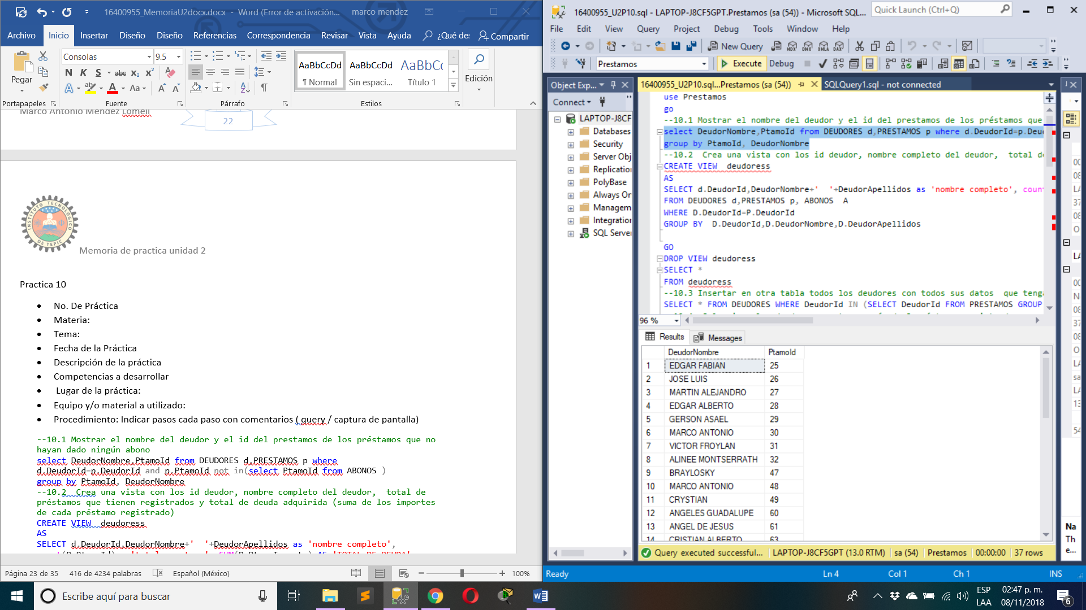

--10.2 Crea una vista con los id deudor, nombre completo del deudor, total de préstamos que tienen registrados y total de deuda adquirida (suma de los importes de cada préstamo registrado)

CREATE VIEW deudoress

AS

SELECT d.DeudorId,DeudorNombre+' '+DeudorApellidos as 'nombre completo', count(P.PtamoId) as'total prestamo', SUM(P.PtamoImporte) AS 'TOTAL DE DEUDA'

FROM DEUDORES d,PRESTAMOS p, ABONOS A

WHERE D.DeudorId=P.DeudorId

GROUP BY D.DeudorId,D.DeudorNombre,D.DeudorApellidos

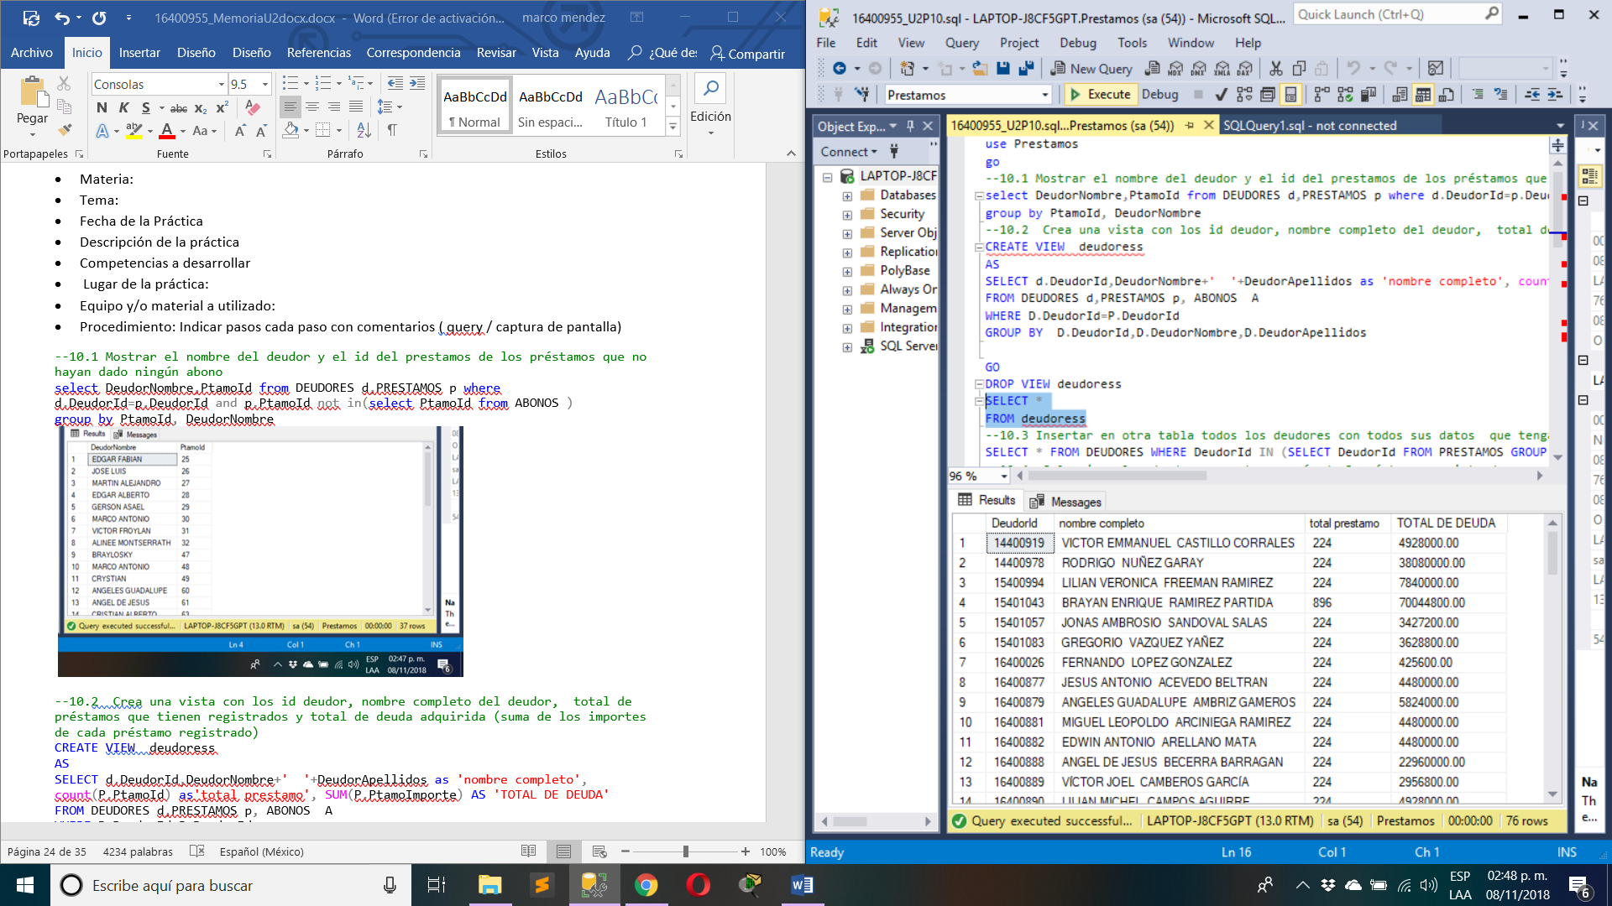

--10.3 Insertar en otra tabla todos los deudores con todos sus datos que tengan al menos un préstamo dado de alta

SELECT * FROM DEUDORES WHERE DeudorId IN (SELECT DeudorId FROM PRESTAMOS GROUP BY DeudorId HAVING COUNT (PtamoId)>0)

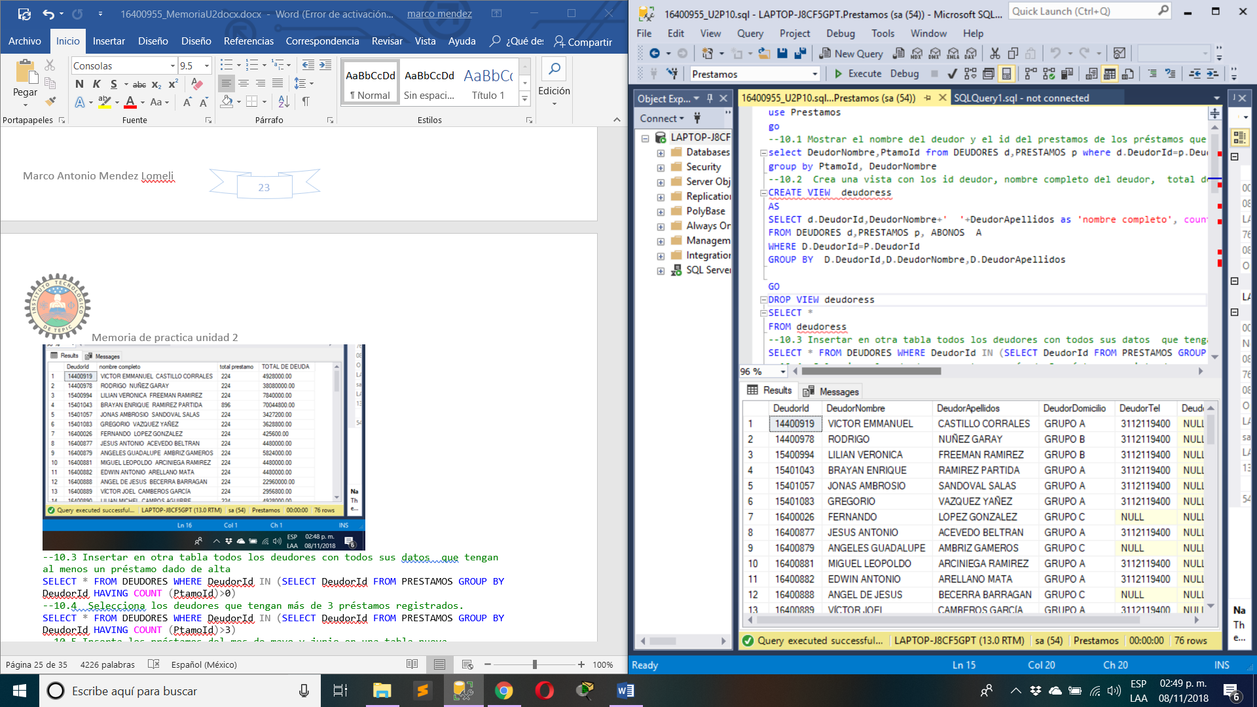

--10.4 Selecciona los deudores que tengan más de 3 préstamos registrados.

SELECT * FROM DEUDORES WHERE DeudorId IN (SELECT DeudorId FROM PRESTAMOS GROUP BY DeudorId HAVING COUNT (PtamoId)>3)

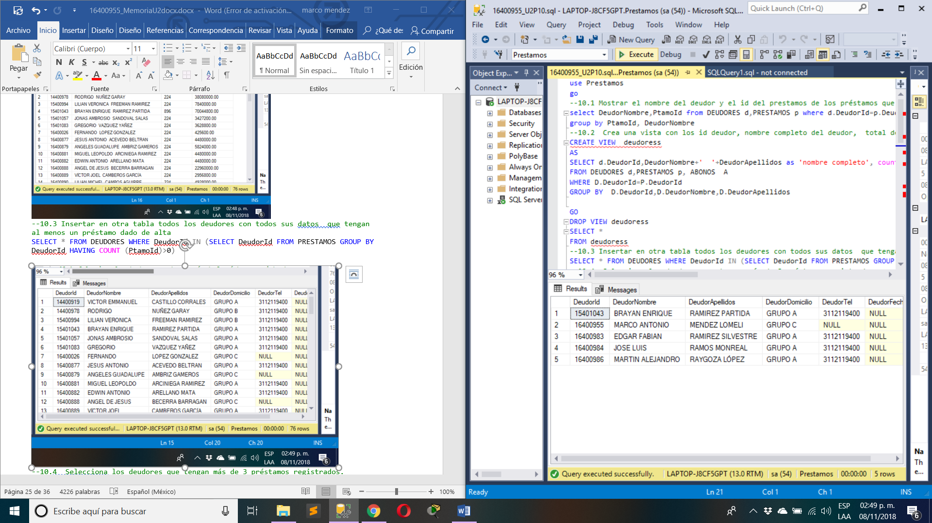

--10.5 Inserta los préstamos del mes de mayo y junio en una tabla nueva

SELECT *

INTO PRESTAMOS_MAYO_JUNI

FROM PRESTAMOS

WHERE PtamoFecha BETWEEN '20180501' AND '20180630'

GO

--10.6 Crea una vista con el id del préstamo, el id del deudor y el total abonado de cada préstamo

CREATE VIEW ABONOSS

AS

SELECT d.DeudorId,P.PtamoId, SUM(A.AbonoImporte) AS 'TOTAL_DE_DEUDA'

FROM DEUDORES d,PRESTAMOS p, ABONOS A

WHERE D.DeudorId=P.DeudorId AND P.PtamoId IN (SELECT PtamoId FROM ABONOS)

GROUP BY D.DeudorId,P.PtamoId

GO

DROP VIEW ABONOSS

SELECT *

FROM ABONOSS

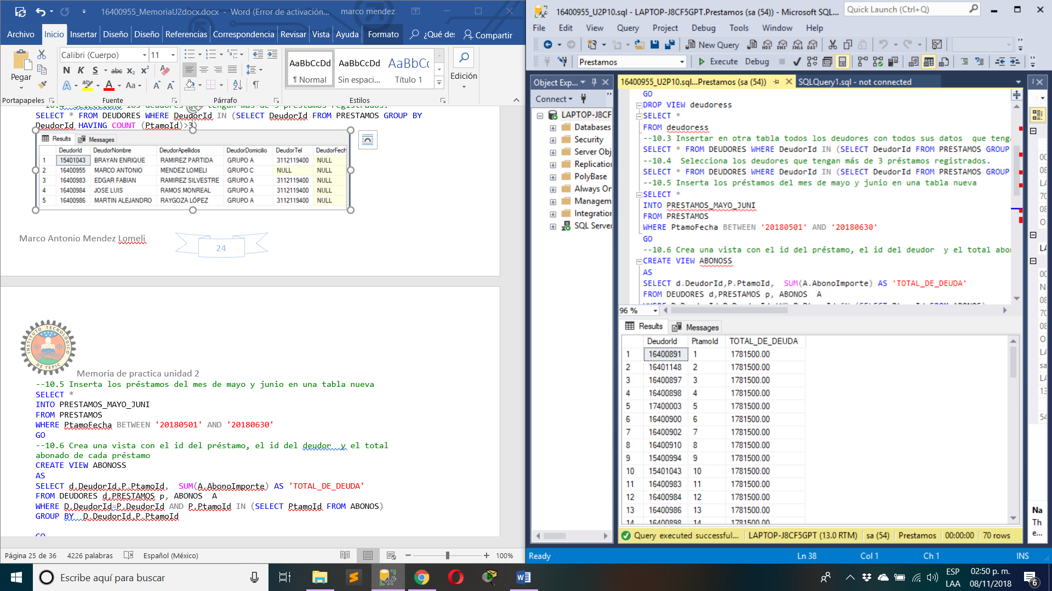

--10.7 Muestra el contenido de la vista anterior ordenado de los que han abonado más a los que han abonado menos.

SELECT *

FROM ABONOSS

ORDER BY TOTAL_DE_DEUDA ASC

--10.8 Muestra los deudores 10 deudores que tengan los prestamos más altos

SELECT TOP 10 * FROM DEUDORES D,PRESTAMOS P WHERE D.DeudorId IN (SELECT DeudorId FROM PRESTAMOS ) ORDER BY P.PtamoSaldo DESC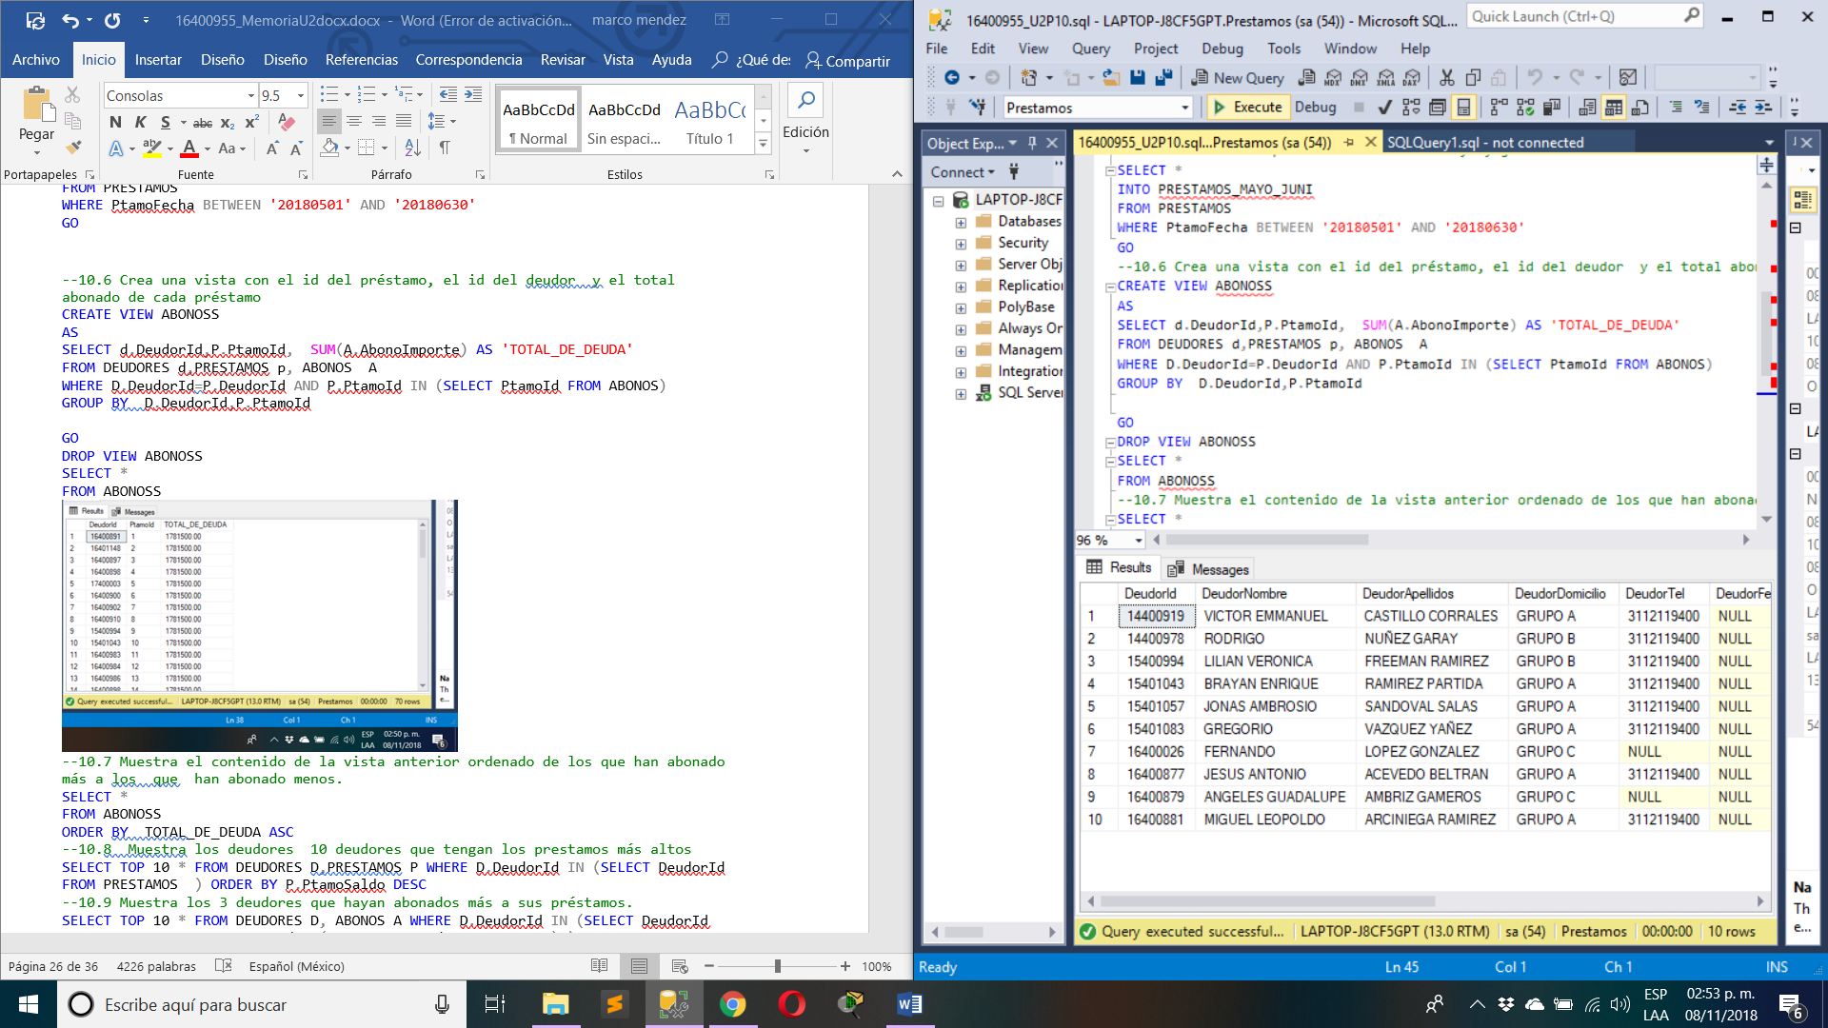

--10.9 Muestra los 3 deudores que hayan abonados más a sus préstamos.

SELECT TOP 10 * FROM DEUDORES D, ABONOS A WHERE D.DeudorId IN (SELECT DeudorId FROM PRESTAMOS WHERE PtamoId IN(SELECT PtamoId FROM ABONOS ) )

GROUP BY D.DeudorId ORDER BY SUM(AbonoImporte) ASC

--10.10 Muestra los importes abonados por préstamos de aquellos préstamos que se hayan superado el promedio de los abonos.

--10.11 Actualiza el importe abonado con la suma real de los abonos de cada préstamo

--10.12 Borra los deudores que no tengan ningún prestamos registrados.

Practica 11

* No. De Práctica 11
* Materia: taller de base de datos
* Tema:
* Fecha de la Práctica
* Descripción de la práctica creacio de consultas con inner join
* Competencias a desarrollar
* Lugar de la práctica: clase y casa
* Equipo y/o material a utilizado: laptop
* Procedimiento: Indicar pasos cada paso con comentarios ( query / captura de pantalla)

--1. MUESTRA LAS ÓRDENES 10500 AL 10600 CON LOS SIGUIENTES DATOS

--NO. DE ORDEN

--FECHA DE ORDEN

--NOMBRE COMPLETO DEL EMPLEADO QUE LA VENDIO

--NOMBRE DE LA COMPAÑÍA QUE LA COMPRO

--NOMBRE DEL CONTACTO

-- ORDENADOS POR FECHA DE ORDEN

SELECT O.OrderID, O.OrderDate, E.FirstName + ' '+ E.LastName AS NOMBRE_DEL_EMPLEADO, O.ShipName ,C.ContactName

FROM Orders AS O

INNER JOIN Employees AS E ON (E.EmployeeID = O.EmployeeID)

INNER JOIN Customers AS C ON (C.CustomerID = O.CustomerID )

WHERE O.OrderID BETWEEN 10500 AND 10600

ORDER BY O.OrderDate ASC

GO

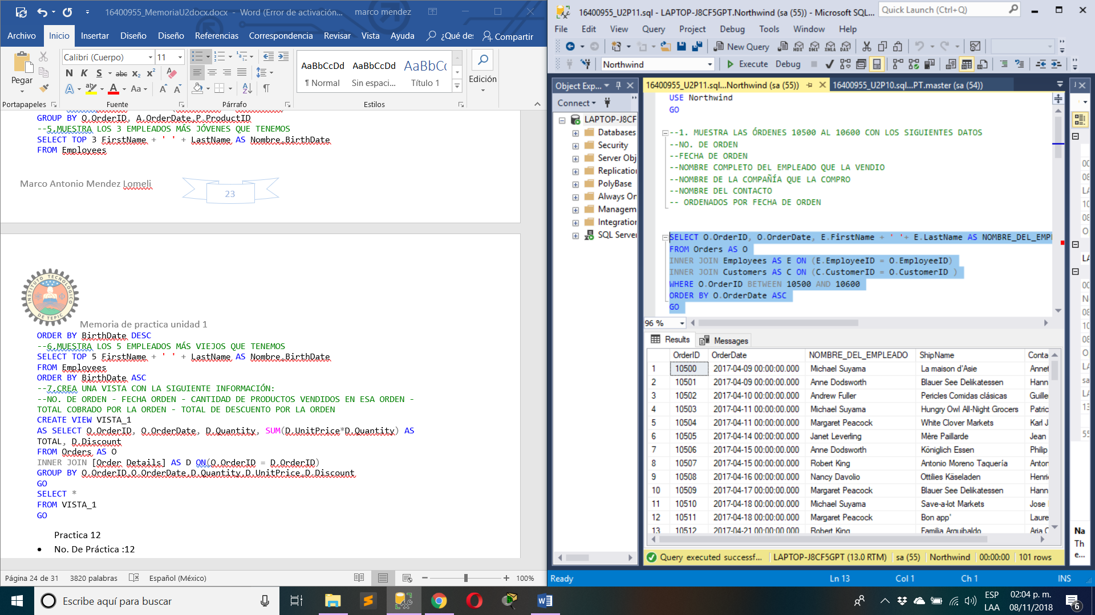

--2. MUESTRA LOS PRODUCTOS CON LOS SIGUIENTES DATOS, ORDENADOS POR NOMBRE DEL PRODUCTO MÁS PRECIO UNITARIO

--ID PRODUCTO - NOMBRE PRODUCTO - NOMBRE DE LA CATEGORÍA A QUE PERTENECE EL PRODUCTO - NOMBRE DEL PROVEEDOR QUE ME LO VENDE -

--CANTIDAD EN EXISTENCIA - PRECIO UNITARIO

SELECT P.ProductID, P.ProductName, C.CategoryName,S.ContactName,P.QuantityPerUnit, P.UnitPrice

FROM Products AS P

INNER JOIN Categories AS C ON (C.CategoryID = P.CategoryID)

INNER JOIN Suppliers S ON (S.SupplierID = P.SupplierID)

ORDER BY P.UnitPrice ASC

Go

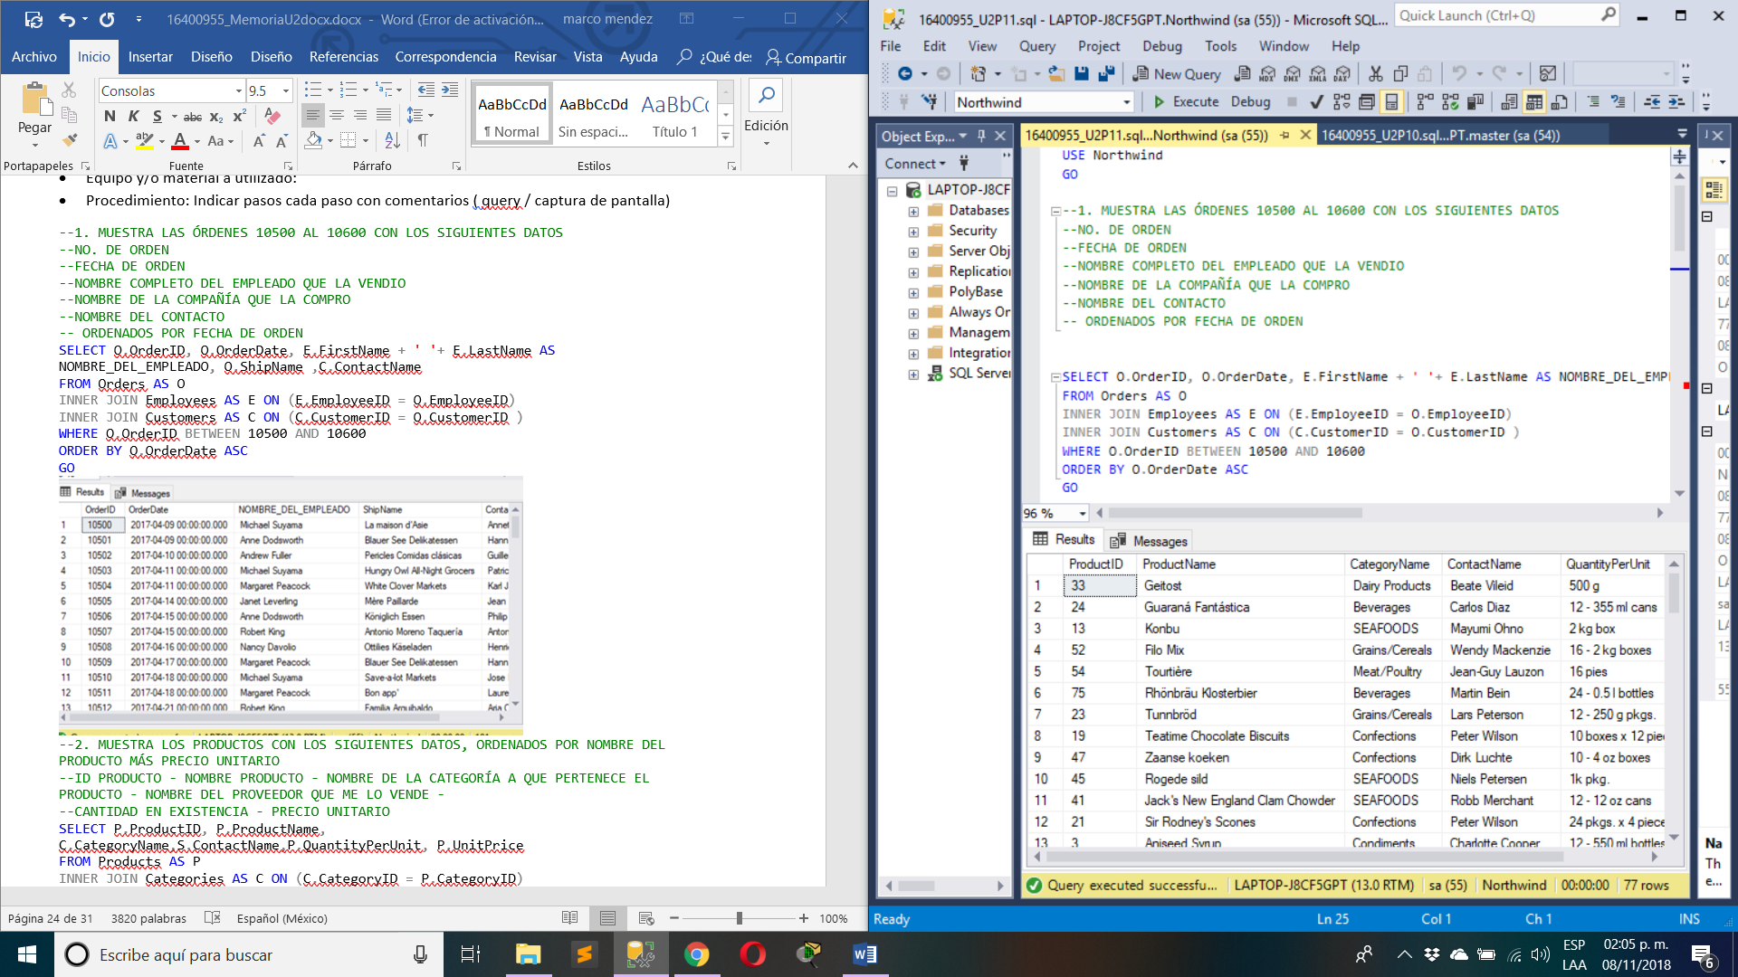

--3.CONSULTA TODOS LOS NOMBRES DE LOS EMPLEADOS QUE NO HAYAN VENDIDO NINGUNA ORDEN.

SELECT DISTINCT LastName + ' ' + FirstName AS NOMBRE

FROM Orders AS O

INNER JOIN Employees AS E ON NOT(E.EmployeeID = O.EmployeeID

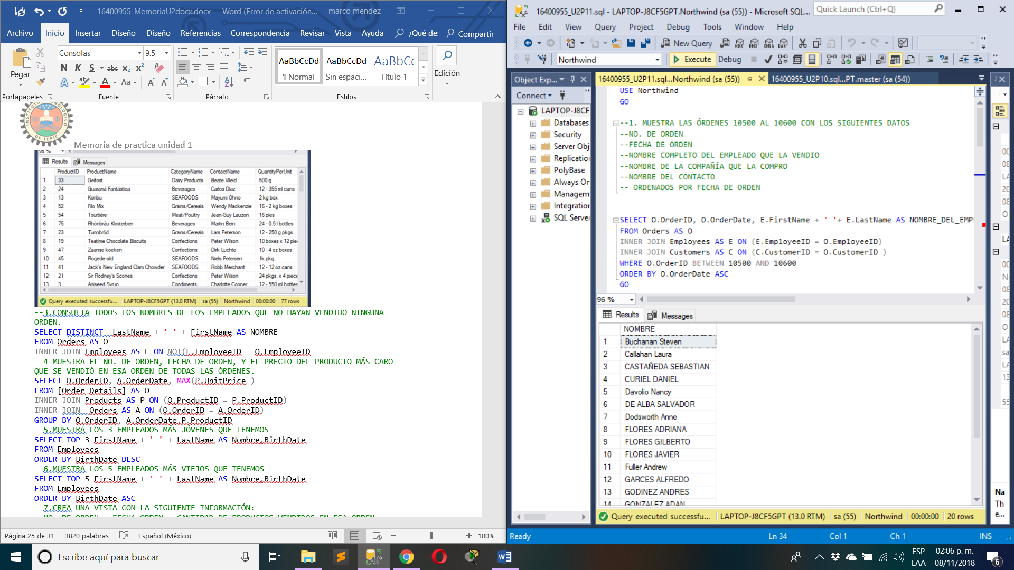

--4 MUESTRA EL NO. DE ORDEN, FECHA DE ORDEN, Y EL PRECIO DEL PRODUCTO MÁS CARO QUE SE VENDIÓ EN ESA ORDEN DE TODAS LAS ÓRDENES.

SELECT O.OrderID, A.OrderDate, MAX(P.UnitPrice )

FROM [Order Details] AS O

INNER JOIN Products AS P ON (O.ProductID = P.ProductID)

INNER JOIN Orders AS A ON (O.OrderID = A.OrderID)

GROUP BY O.OrderID, A.OrderDate,P.ProductID

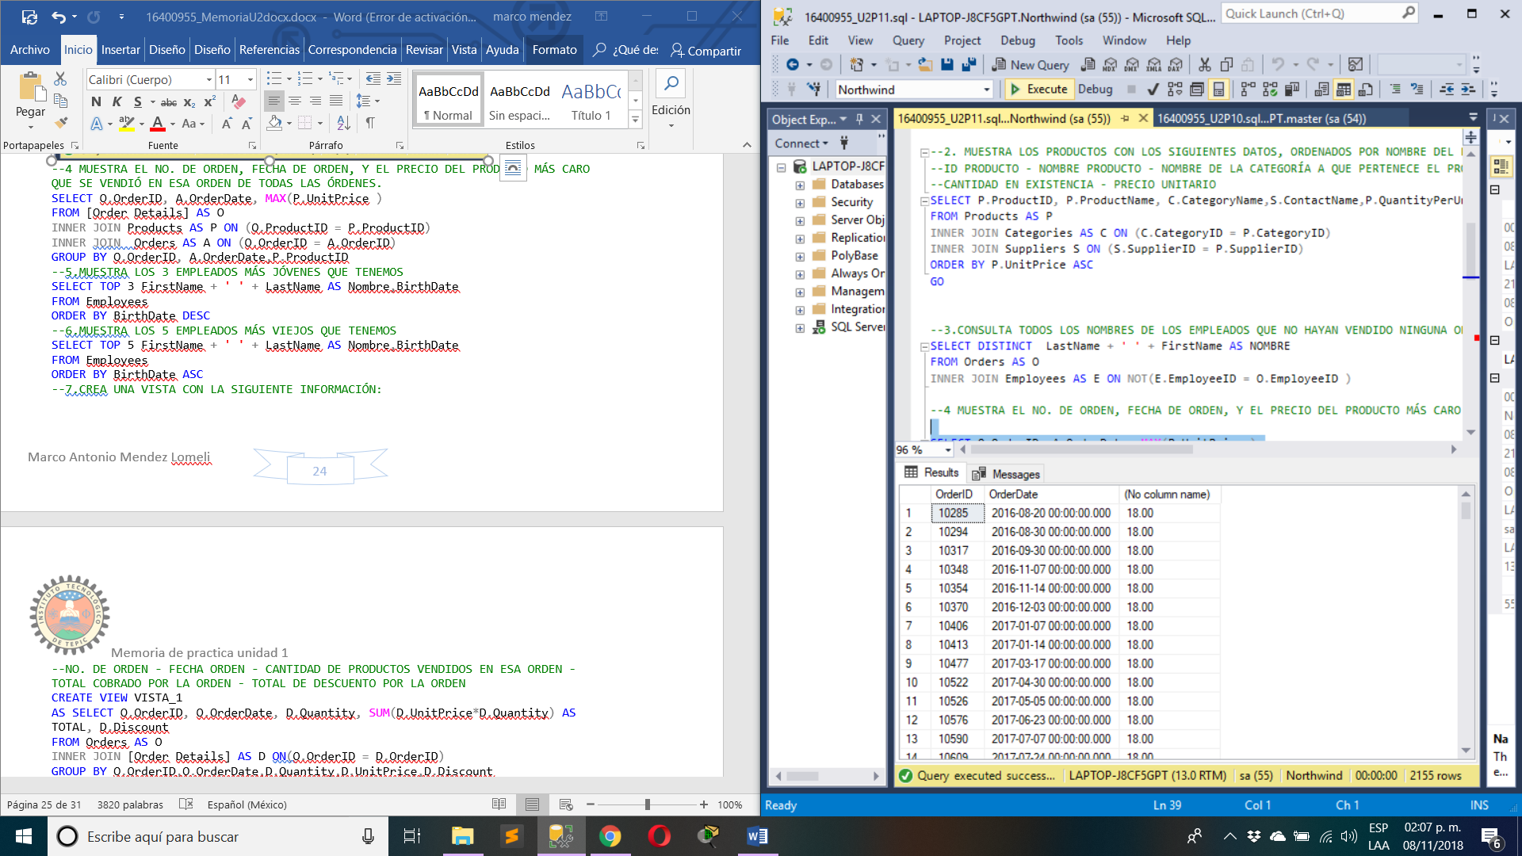

--5.MUESTRA LOS 3 EMPLEADOS MÁS JÓVENES QUE TENEMOS

SELECT TOP 3 FirstName + ' ' + LastName AS Nombre,BirthDate

FROM Employees

ORDER BY BirthDate DESC

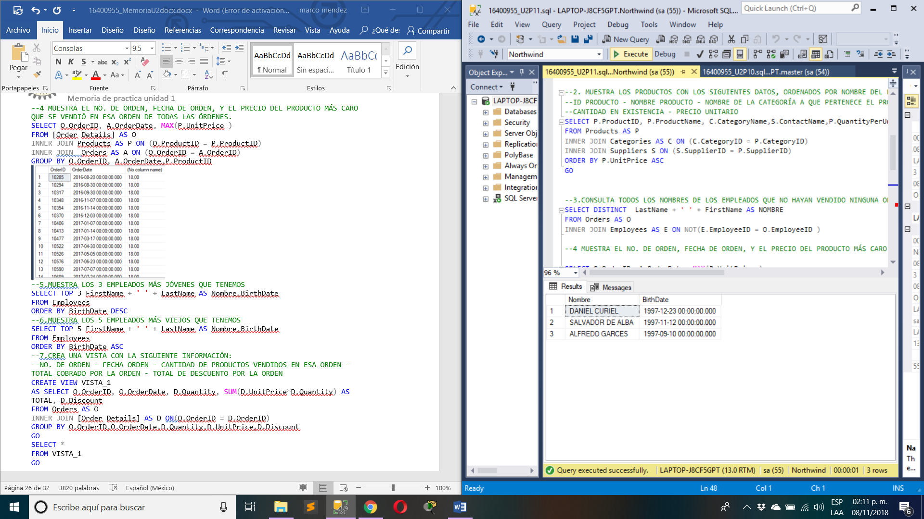

--6.MUESTRA LOS 5 EMPLEADOS MÁS VIEJOS QUE TENEMOS

SELECT TOP 5 FirstName + ' ' + LastName AS Nombre,BirthDate

FROM Employees

ORDER BY BirthDate ASC

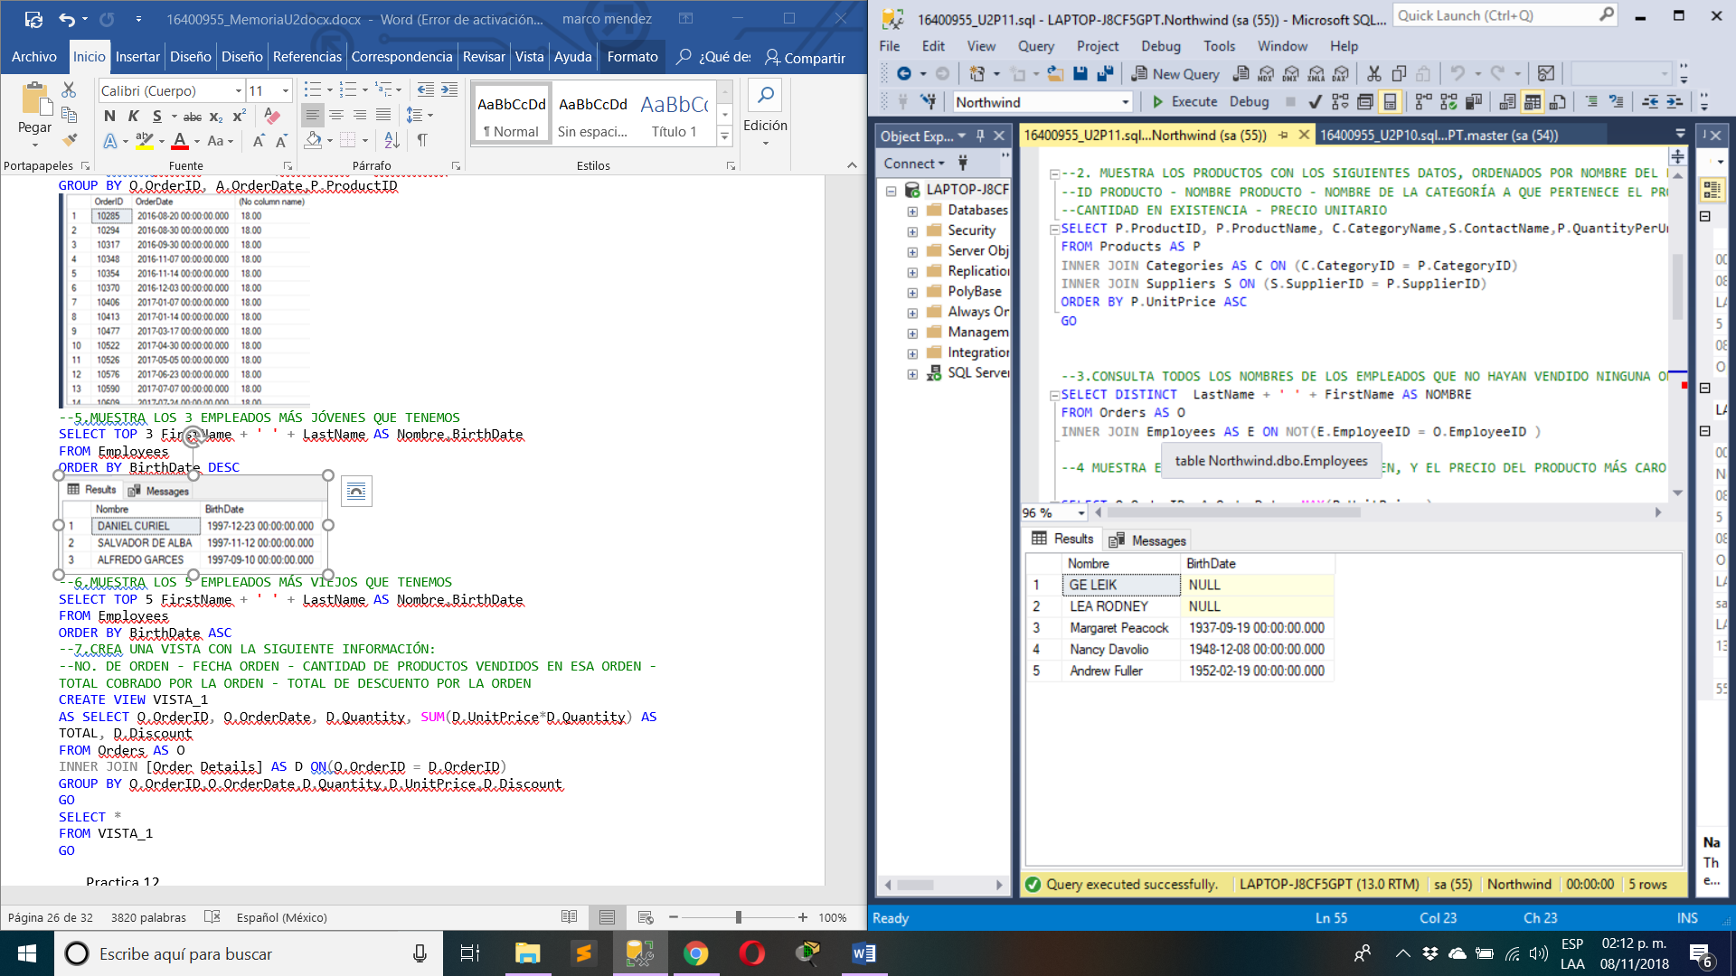

--7.CREA UNA VISTA CON LA SIGUIENTE INFORMACIÓN:

--NO. DE ORDEN - FECHA ORDEN - CANTIDAD DE PRODUCTOS VENDIDOS EN ESA ORDEN - TOTAL COBRADO POR LA ORDEN - TOTAL DE DESCUENTO POR LA ORDEN

CREATE VIEW VISTA_1

AS SELECT O.OrderID, O.OrderDate, D.Quantity, SUM(D.UnitPrice*D.Quantity) AS TOTAL, D.Discount

FROM Orders AS O

INNER JOIN [Order Details] AS D ON(O.OrderID = D.OrderID)

GROUP BY O.OrderID,O.OrderDate,D.Quantity,D.UnitPrice,D.Discount

GO

SELECT *

FROM VISTA_1

GO

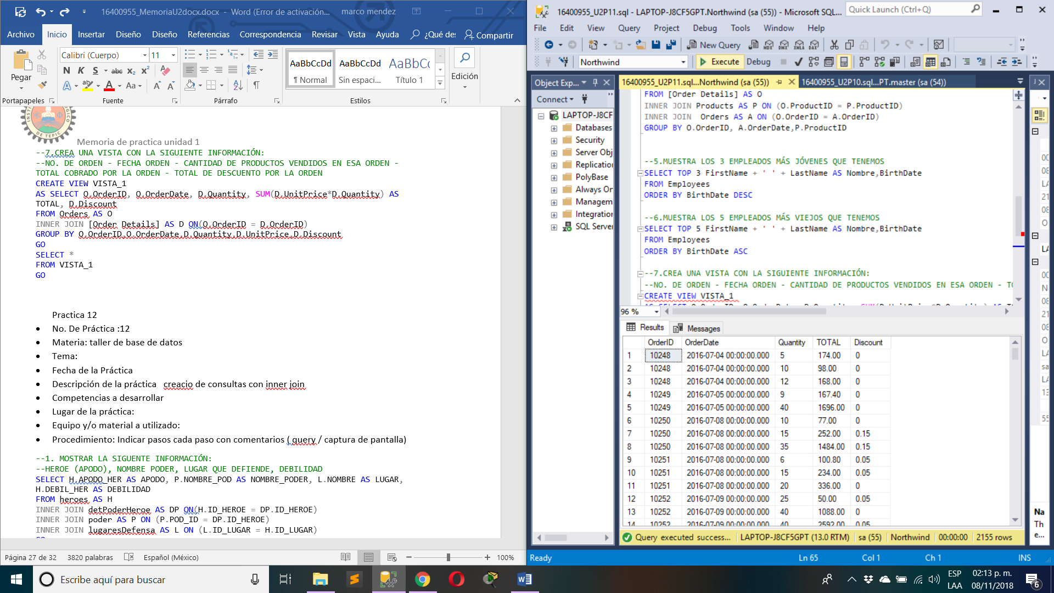

Practica 12

* No. De Práctica :12
* Materia: taller de base de datos
* Tema:
* Fecha de la Práctica
* Descripción de la práctica creacio de consultas con inner join
* Competencias a desarrollar
* Lugar de la práctica: clase y casa
* Equipo y/o material a utilizado: laptop
* Procedimiento: Indicar pasos cada paso con comentarios ( query / captura de pantalla)

--1. MOSTRAR LA SIGUENTE INFORMACIÓN:

--HEROE (APODO), NOMBRE PODER, LUGAR QUE DEFIENDE, DEBILIDAD

SELECT H.APODO_HER AS APODO, P.NOMBRE_POD AS NOMBRE_PODER, L.NOMBRE AS LUGAR, H.DEBIL_HER AS DEBILIDAD

FROM heroes AS H

INNER JOIN detPoderHeroe AS DP ON(H.ID_HEROE = DP.ID_HEROE)

INNER JOIN poder AS P ON (P.POD_ID = DP.ID_HEROE)

INNER JOIN lugaresDefensa AS L ON (L.ID_LUGAR = H.ID_LUGAR)

GO

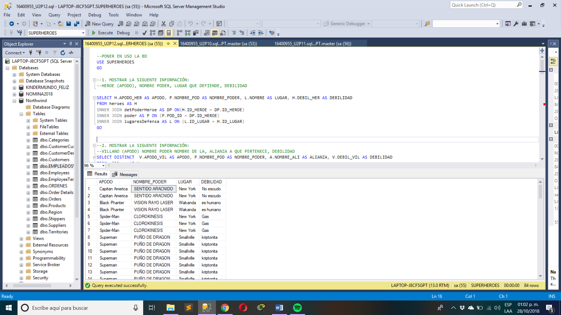

--2. MOSTRAR LA SIGUENTE INFORMACIÓN:

--VILLANO (APODO) NOMBRE PODER NOMBRE DE LA, ALIANZA A QUE PERTENECE, DEBILIDAD

SELECT DISTINCT V.APODO_VIL AS APODO, P.NOMBRE_POD AS NOMBRE_PODER, A.NOMBRE_ALI AS ALIANZA, V.DEBIL_VIL AS DEBILIDAD

FROM villano AS V

INNER JOIN detPoderVillano AS DP ON (V.ID_VILLANOS = DP.ID_VILLANOS)

INNER JOIN poder AS P ON (P.POD_ID = DP.ID_VILLANOS)

INNER JOIN alianza AS A ON (A.ID_ALIANZA = V.ID_ALIANZA)

GO

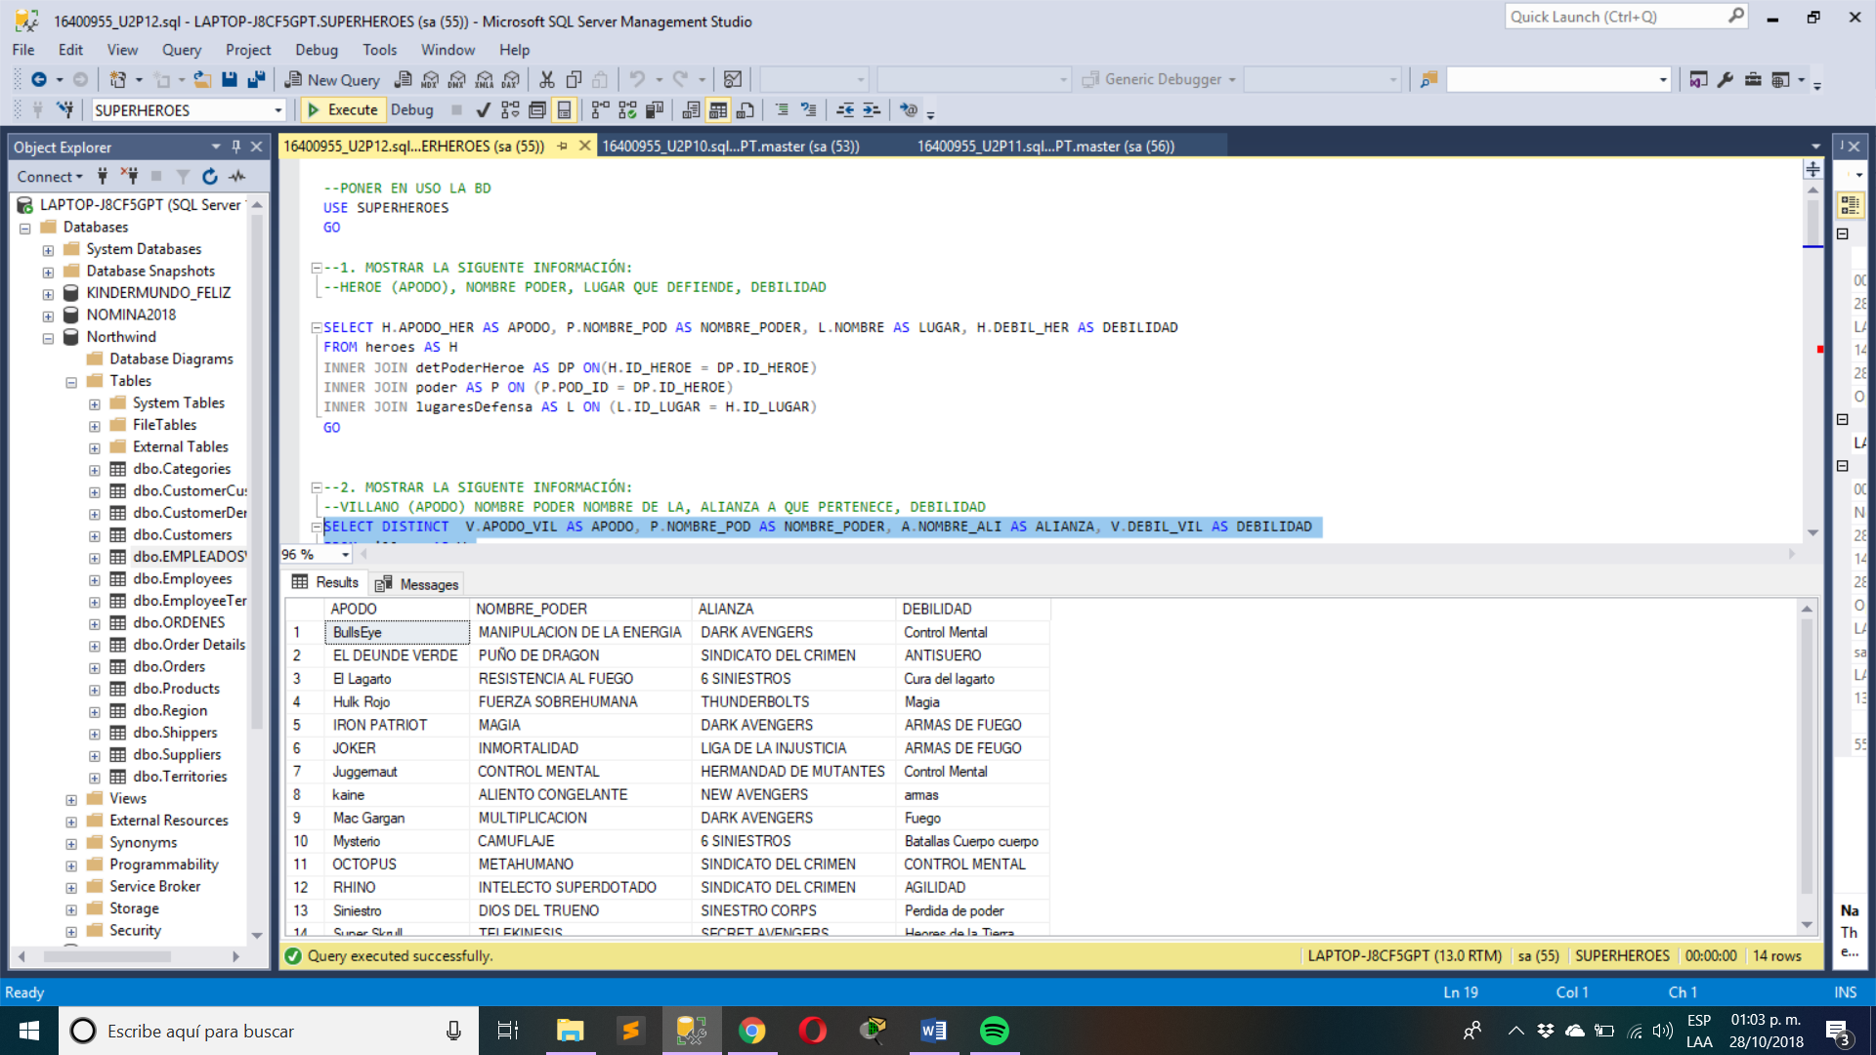

--3. MOSTRAR LOS APODOS SUPERHEROES QUE TENGAN MAS DE UN PODER Y LA CANTIDAD DE PODERES QUE TIENEN

SELECT H.APODO_HER AS APODO, COUNT(DP.ID_HEROE) AS [CANTIDAD DE PODERES]

FROM heroes AS H

INNER JOIN detPoderHeroe AS DP ON (DP.ID_HEROE = H.ID_HEROE)

GROUP BY H.APODO_HER

HAVING COUNT(DP.ID_HEROE) > 1

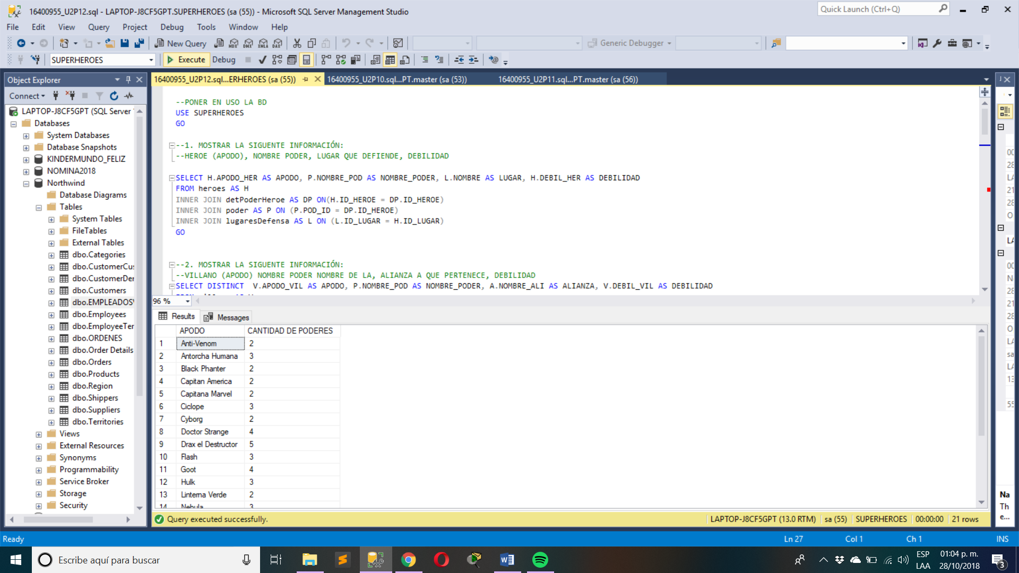

--4. INSERTE LOS SIGUIENTES SUPERHEROES, USTED INVENTE LOS DATOS ADICIONALES: PATITO FEO, OSITO BIMBO,

-- PITUFO AMIGO, PEPITO GRILLO. ESTOS SON LOS APODOS COMPLETE PARA INSERTARLOS.

INSERT INTO heroes (NOMBRE_HER,APODO_HER,FECTRAYECTORIA_HER,EDAD_HER,DEBIL_HER,UNIVERSO_HER)

VALUES (BRAYLOSKY,'PATITO FEO','1990-07-15',25,'ASPIRINAS','DC'),

('JOSE LUIS','OSITO BIMBO','1998-08-19',20,'FRUTAS','DC'),

('EDGAR ','PITUFO AMIGO','2000-06-19',27,'PITUFICERVEZA','MARVEL'),

('MARIO ARAGON','PEPITO GRILLO','1980-10-01',40,'EL SOL','MARVEL')

GO

--5. MOSTRAR LOS VILLANOS QUE TIENE ENTRE 3 Y 4 PODERES, VISUALIZAR LOS APODOS Y CANTIDAD DE PODERES.

SELECT V.NOMBRE_VIL, COUNT(DP.ID_VILLANOS) AS [CANTIDAD DE PODERES]

FROM villano AS V

INNER JOIN detPoderVillano AS DP ON (DP.ID_VILLANOS = V.ID_VILLANOS)

GROUP BY V.NOMBRE_VIL

HAVING COUNT(DP.ID_VILLANOS) BETWEEN 3 AND 4

GO

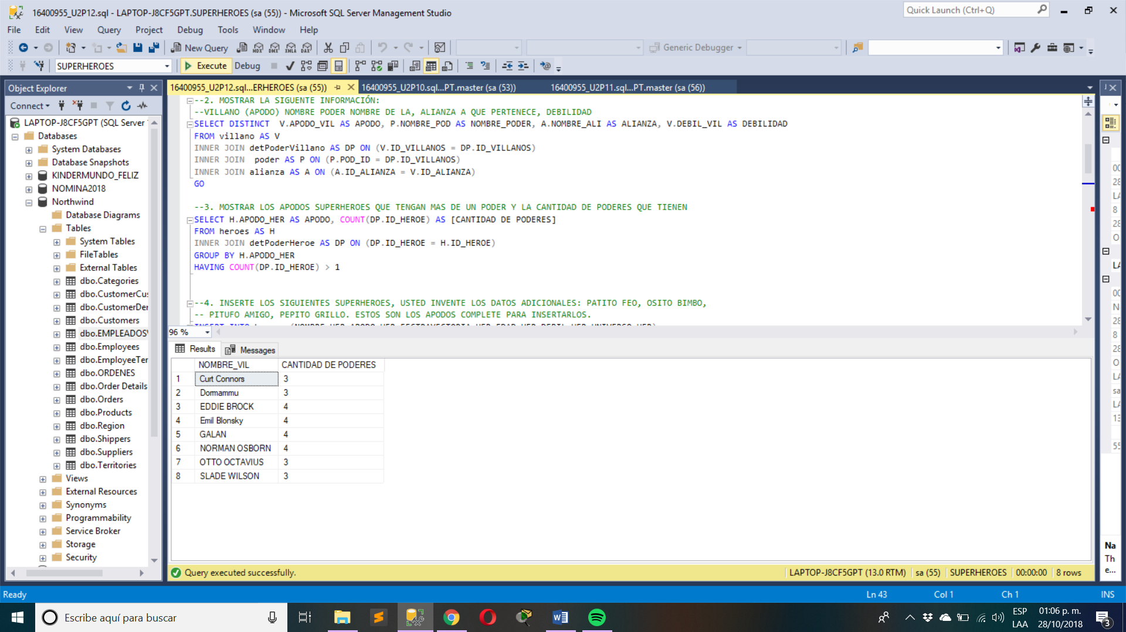

--6. MOSTRAR CADA PODER QUE TIENE CADA SUPERHEROE QUE DEFIENDE CIUDAD GOTICA, NEW YORK, SMALLVILLE.

SELECT H.APODO_HER AS HEROE, P.NOMBRE_POD AS PODER

FROM heroes AS H

INNER JOIN detPoderHeroe AS DP ON (H.ID_HEROE = DP.ID_HEROE)

INNER JOIN poder AS P ON (DP.POD_ID = P.POD_ID)

WHERE H.ID_LUGAR = 5 AND H.ID_LUGAR = 3 AND H.ID_LUGAR = 2

--** REVISAR

--7 CREAR UNA VISTA CON LAS SIGUIENTE INFORMACIÓN:

--APODO HEROE, NOMBRE HEROE, CANT. PODERES, CANT. ENEMIGOS

CREATE VIEW VIS_8

AS

SELECT DISTINCT H.APODO_HER AS APODO, COUNT(DP.ID_HEROE) AS [CANTIDAD DE PODERES], COUNT(E.ID_HEROE) AS [CANTIDAD DE ENEMIGOS]

FROM heroes AS H

INNER JOIN detPoderHeroe AS DP ON (DP.ID_HEROE = H.ID_HEROE)

INNER JOIN detEnemigoHeroe AS E ON (E.ID_HEROE = H.ID_HEROE)

GROUP BY H.APODO_HER

GO

SELECT *

FROM VIS_8

GO

--8 MOSTRAR LOS SUPERHEROES QUE PERTENECEN A UNA ALIANZA QUE EMPIECE CON UNA VOCAL

SELECT APODO_HER AS APODO, A.NOMBRE_ALI

FROM heroes AS H

INNER JOIN alianza AS A ON (H.ID_ALIANZA = A.ID_ALIANZA)

WHERE NOMBRE_ALI LIKE 'A%' OR NOMBRE_ALI LIKE 'E%' OR NOMBRE_ALI LIKE 'I%' OR NOMBRE_ALI LIKE 'O%'

OR NOMBRE_ALI LIKE 'U%'

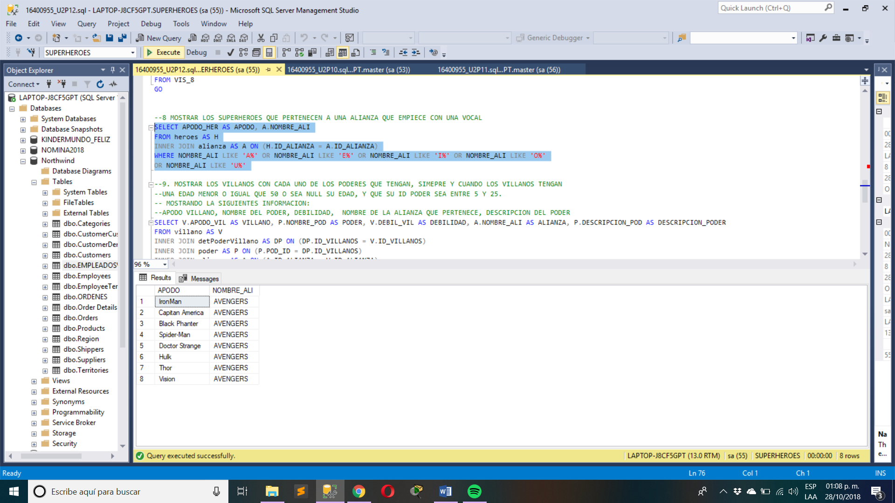

--9. MOSTRAR LOS VILLANOS CON CADA UNO DE LOS PODERES QUE TENGAN, SIMEPRE Y CUANDO LOS VILLANOS TENGAN

--UNA EDAD MENOR O IGUAL QUE 50 O SEA NULL SU EDAD, Y QUE SU ID PODER SEA ENTRE 5 Y 25.

-- MOSTRANDO LA SIGUIENTES INFORMACION:

--APODO VILLANO, NOMBRE DEL PODER, DEBILIDAD, NOMBRE DE LA ALIANZA QUE PERTENECE, DESCRIPCION DEL PODER

SELECT V.APODO_VIL AS VILLANO, P.NOMBRE_POD AS PODER, V.DEBIL_VIL AS DEBILIDAD, A.NOMBRE_ALI AS ALIANZA, P.DESCRIPCION_POD AS DESCRIPCION_PODER

FROM villano AS V

INNER JOIN detPoderVillano AS DP ON (DP.ID_VILLANOS = V.ID_VILLANOS)

INNER JOIN poder AS P ON (P.POD_ID = DP.ID_VILLANOS)

INNER JOIN alianza AS A ON (A.ID_ALIANZA = V.ID_ALIANZA)

GROUP BY V.APODO_VIL,V.EDAD_VIL,P.POD_ID, P.NOMBRE_POD,V.DEBIL_VIL, A.NOMBRE_ALI,P.DESCRIPCION_POD

HAVING V.EDAD_VIL <= 50 OR V.EDAD_VIL = NULL AND P.POD_ID BETWEEN 5 AND 25

GO

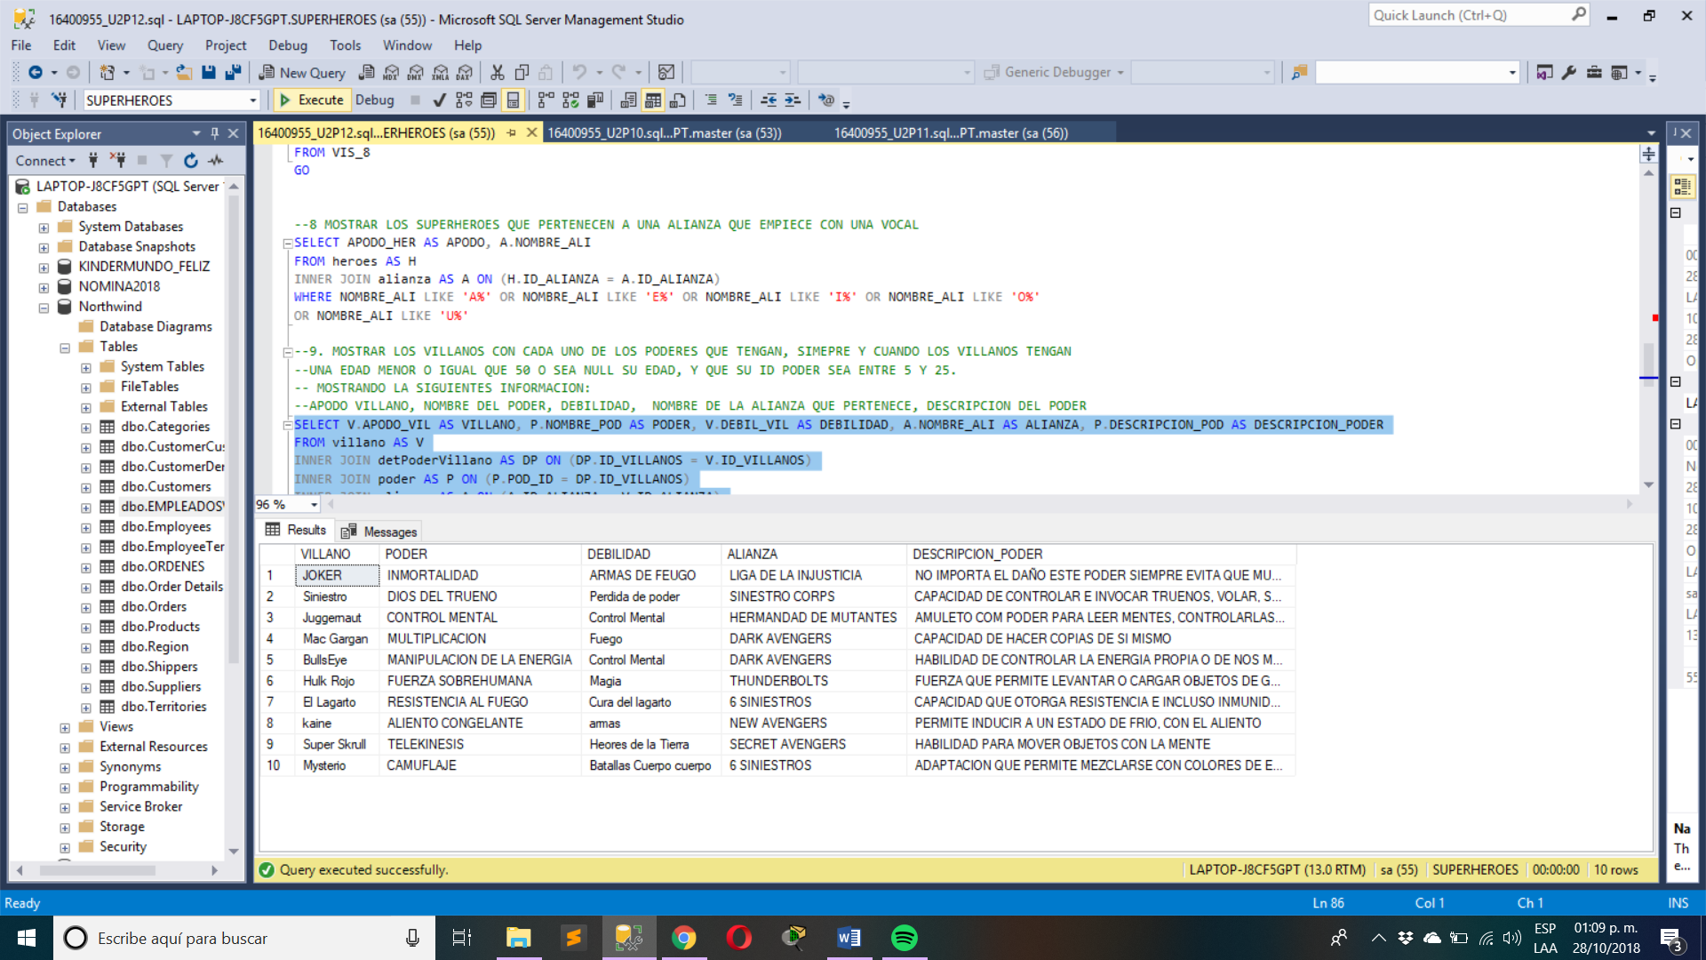

--10. BORRE TODOS LOS SUPERHEROES QUE NO TENGAN ENEMIGOS Y QUE NO TENGAN PODERES

DELETE

FROM HEROES

WHERE

ID_HEROE NOT IN (SELECT DISTINCT (ID_HEROE) FROM DETENEMIGOHEROE)

AND ID_HEROE NOT IN (SELECT DISTINCT (ID_HEROE) FROM detPoderHeroe)

--11. ACTUALICE LA FECHA DE TRAYECTORA DEL HEROE CON 01/01/1972 DE AQUELLOS SUPERHEROES QUE TENGAN

--ENTRE 3 Y 5 PODERES Y SU CANTIDAD DE ENEMIGOS SEA MAYOR A 1. (UTILICE LA VISTA ANTERIORMENTE CREADA)

UPDATE heroes

SET FECTRAYECTORIA_HER = '01/01/1972'

WHERE ID_HEROE IN (SELECT ID_HEROE FROM VIS_8

WHERE [CANTIDAD DE PODERES] >=3 AND [CANTIDAD DE PODERES] <= 5)

Practica 14

* No. De Práctica 14
* Materia: taller de base de datos
* Tema:
* Fecha de la Práctica :
* Descripción de la práctica crear consultas de selección con el top y inser selec y selec into
* Competencias a desarrollar
* Lugar de la práctica: casa
* Equipo y/o material a utilizado: pc
* Procedimiento: Indicar pasos cada paso con comentarios ( query / captura de pantalla)

--14. 1 Seleccione los 3 empleados más viejos con su nombre completo y fecha de nacimiento

select top 3 firstName+ ' '+ lastName as Empleado ,BirthDate from Employees order by BirthDate asc

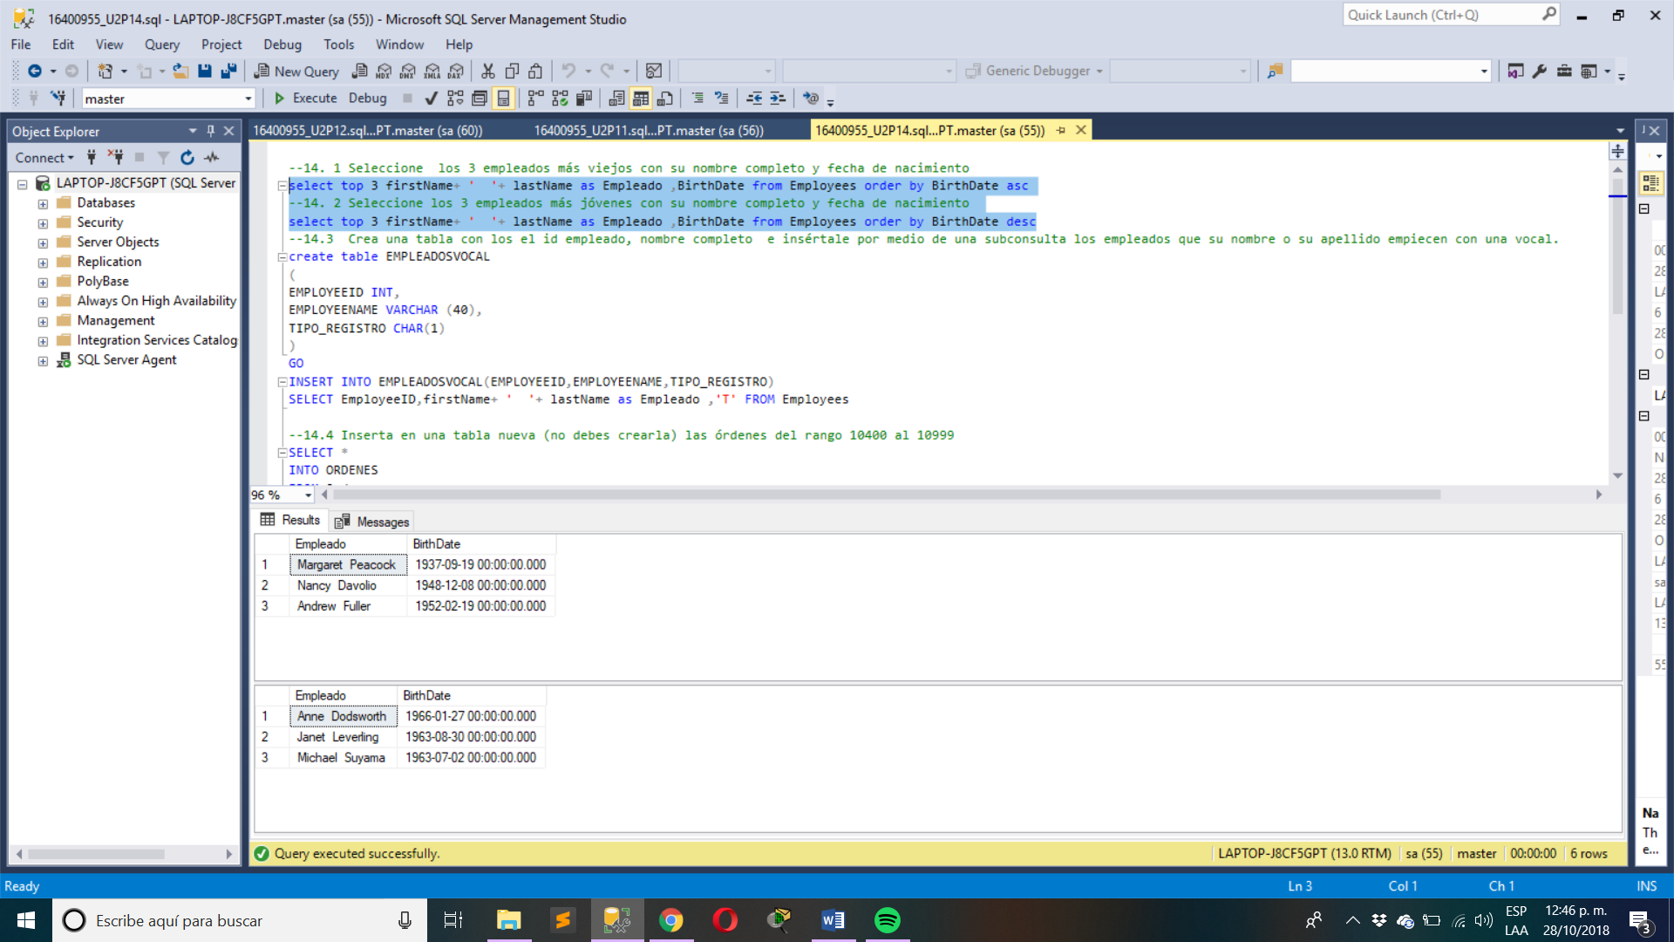

--14. 2 Seleccione los 3 empleados más jóvenes con su nombre completo y fecha de nacimiento

select top 3 firstName+ ' '+ lastName as Empleado ,BirthDate from Employees order by BirthDate desc



--14.3 Crea una tabla con los el id empleado, nombre completo e insértale por medio de una subconsulta los empleados que su nombre o su apellido empiecen con una vocal.

create table EMPLEADOSVOCAL

(

EMPLOYEEID INT,

EMPLOYEENAME VARCHAR (40),

TIPO_REGISTRO CHAR(1)

)

GO

INSERT INTO EMPLEADOSVOCAL(EMPLOYEEID,EMPLOYEENAME,TIPO_REGISTRO)

SELECT EmployeeID,firstName+ ' '+ lastName as Empleado ,'T' FROM Employees

--14.4 Inserta en una tabla nueva (no debes crearla) las órdenes del rango 10400 al 10999

SELECT *

INTO ORDENES

FROM Orders

WHERE OrderID BETWEEN 10400 AND 10999

GO

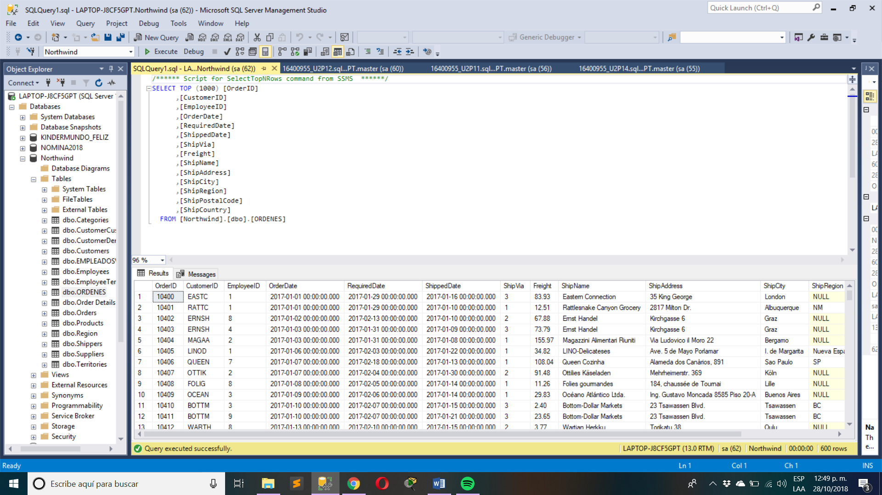

# **Conclusión**

En esa unidad dos aprendimos a insertar elimina y actualizar datos de las tablas de las bases de datos, también el hacer consultas y subconsultas para la filtración de datos para encontrar datos mas rapidos por una cierta características también aprendimos la creación de vistas con los datos que nosotros deabamos .

Aprendí a ordenar agrupar datos y la utilización de operadores para filtar los datos por características deseadas y poder facilitar los datos que buscamos

# **Referencias**

<http://sql.11sql.com/sql-delete.htm>

<https://docs.microsoft.com/es-es/sql/t-sql/language-elements/logical-operators-transact-sql?view=sql-server-2017>